Giáo Sĩ Việt Nam

#### Bán nguyệt san – Số 507 – Chúa nhật 11.05.2025

**Giáo sĩ: ĐỰƠC CHỌN GIỮA LOÀI NGƯỜI VÀ CHO LOÀI NGƯỜI (x. Hr 5, 1)**

[www.conggiaovietnam.net](http://www.conggiaovietnam.net) [giaosivietnam@gmail.com](mailto:giaosivietnam@gmail.com)

**Chỉ những người bừng cháy mới có thể nhóm lửa lên ở những người khác.**

**THÁNH AUGUSTINÔ (354- 430)**

**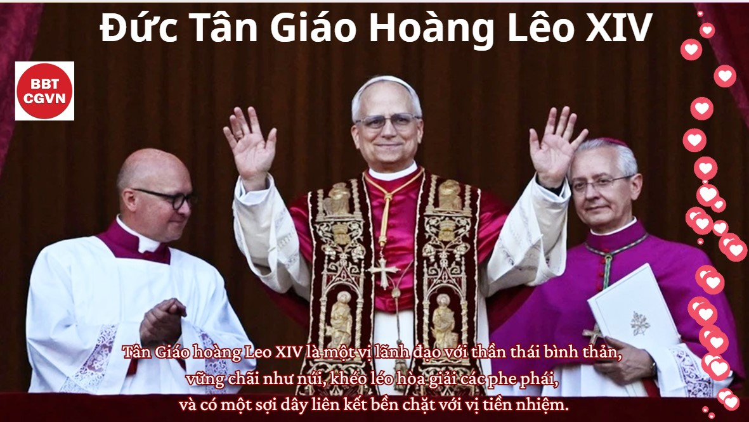**

**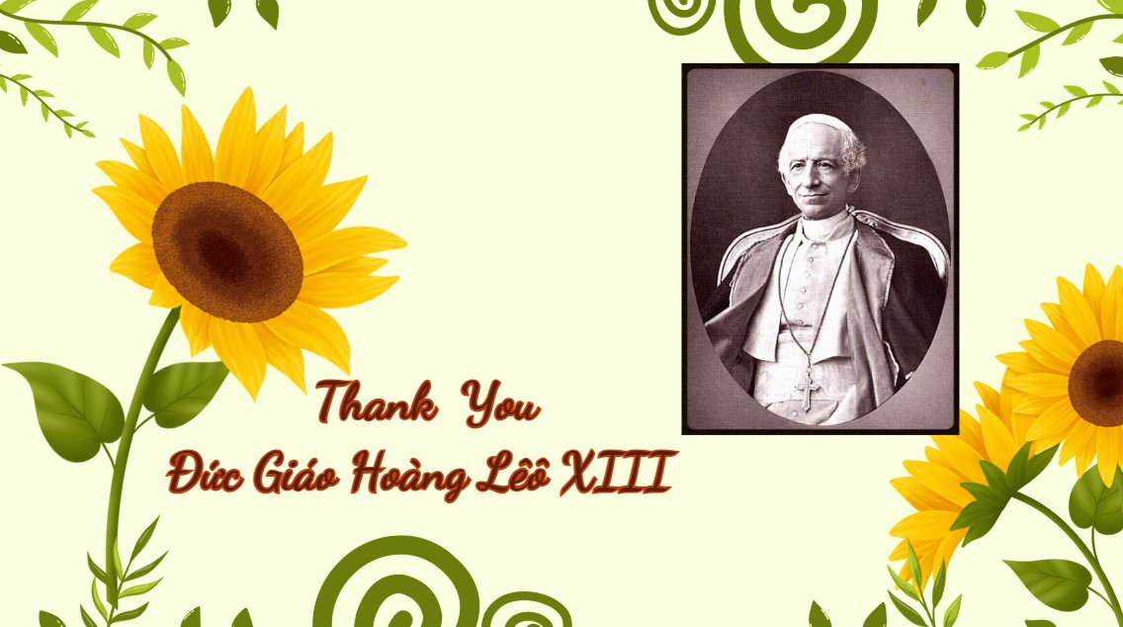**

**MỤC LỤC**

[DEI VERBUM - CHƯƠNG V TÂN ƯỚC…………………………………………………….... Vatican 2](#BBTCGVN)

[BIỆN CHỨNG MỤC TỬ– CHIÊN ………………….. Lm. Giuse Nguyễn Văn Nghĩa – Ban Mê Thuột](#Nghia)

[ĐGH LÊÔ XIV VÀ DI SẢN CỦA ĐGH LÊÔ XIII: MỘT TÊN GỌI MANG MỘT TẦM NHÌN…………](#Trung)

[……………………………………………………………………….Phêrô Phạm Văn Trung chuyển ngữ](#Trung)

[HÃY THẮP LỬA VÀ ĐỪNG GỤC NGÃ ……………………………. Lm JB NGUYỄN MINH HÙNG](#Hung)

[PHẢN BỘI …………………………………………………………………. Lm. MINH ANH, Tgp. HUẾ](#MinhAnh)

[NHỮNG CẠM BẪY KHI CẦU NGUYỆN ………………….. Emmanuel Nguyễn Thanh Hiền,OSB](#MinhHien)

[GIA PHẢ CỦA CHÚA GIÊSU  (trả lời thắc mắc độc giả) …………………………. Lm JOHN MINH](#Hoan)

[NHẬN BIẾT CHÚA GIÊSU LÀ ĐẤNG CỨU ĐỘ (chương 8 tác phẩm Khám Phá Một Nguồn Vui) ………………………………………………………………………………………….Lm Inhatio Trần Ngà](#Nga)

[TÌNH BẠN KHÁC PHÁI CỦA NGƯỜI ĐỘC THÂN THÁNH HIẾN ………………………………… …………………………………………………………………..Lm Micae-Phaolô Trần Minh Huy, PSS](#Huy)

[HOÀN THIỆN NHÂN CÁCH - TRỪ KHỬ THÓI XẤU HAY NÓNG GIẬN …….. Lm Đan Vinh, HHTM](#DanVinh)

[CÂU CHUYỆN VỀ “CHÚA CHIÊN LÀNH”…………………………………. Lm Giuse Ngô Mạnh Điệp](#Diep)

[CHẾT… PHÚC CHO NGƯỜI SỐNG ……………………………………. Lm Đaminh Hương Quất](#HuongQuat)

**DEI VERBUM - CHƯƠNG V TÂN ƯỚC**

PHAOLÔ GIÁM MỤC  
TÔI TỚ CÁC TÔI TỚ THIÊN CHÚA  
HỢP NHẤT VỚI CÁC NGHỊ PHỤ CỦA THÁNH CÔNG ĐỒNG  
ĐỂ MUÔN ĐỜI GHI NHỚ

HIẾN CHẾ TÍN LÝ  
VỀ MẠC KHẢI THIÊN CHÚA  
**DEI VERBUM**  
*Ngày 18 tháng 11 năm 1965*

CHƯƠNG V  
**TÂN ƯỚC**

**17.** Lời Thiên Chúa, sức mạnh Thiên Chúa Cha dùng để cứu rỗi tất cả những ai có lòng tin (x. Rm 1,16), được trình bày và biểu dương sức mạnh cách trổi vượt trong các sách Tân Ước. Thật vậy, khi đến thời viên mãn (x. Gl 4,4), Ngôi Lời đầy tràn ân sủng đã trở nên xác phàm và cư ngụ giữa chúng ta (x. Ga 1,14). Chúa Kitô đã thiết lập Nước Thiên Chúa trên trần gian, Người đã dùng hành động cũng như lời nói để tỏ bày Cha của Người và chính mình, và đã hoàn tất công việc của Người khi chịu chết, sống lại, lên trời vinh hiển, và cử Thánh Thần đến. Chính Người, Đấng duy nhất có những lời ban sự sống đời đời (x. Ga 6,68), khi được nâng lên cao khỏi đất, đã kéo mọi người đến với mình (x. Ga 12,32, bản Hy Lạp). Mầu nhiệm này chưa từng được tỏ cho các thế hệ khác biết, nhưng nay đã được mạc khải trong Thánh Thần cho các thánh Tông đồ và các Ngôn sứ của Người (x. Ep 3,4-6, bản Hy Lạp) để họ rao giảng Tin Mừng, khơi dậy lòng tin vào Đức Giêsu, là Đấng Kitô và là Đức Chúa, đồng thời cũng qui tụ Giáo Hội. Về những điều ấy, các sách Tân Ước luôn là một bằng chứng thần linh trường tồn.

**18.** Không ai không biết rằng trong tất cả các Sách Thánh, kể cả các sách Tân Ước, thì các sách Tin Mừng xứng đáng có địa vị trổi vượt, vì là chứng tích chính yếu về đời sống và giáo huấn của Ngôi Lời Nhập Thể, Đấng Cứu Chuộc chúng ta.

Trong mọi thời và ở mọi nơi, Giáo Hội đã và vẫn quả quyết rằng bốn sách Tin Mừng bắt nguồn từ các Tông đồ. Thật vậy, những điều mà các Tông đồ rao giảng theo lệnh truyền của Chúa Kitô, sau đó nhờ Chúa Thánh Thần linh hứng, chính các ngài và những người cùng làm việc tông đồ với các ngài đã lưu truyền cho chúng ta trong những văn bản làm nền tảng đức tin, đó là Tin Mừng dưới bốn hình thức theo Matthêô, Marcô, Luca và Gioan[[1]](#footnote-1).

**19.** Mẹ thánh Giáo Hội đã và vẫn không ngừng quả quyết rằng bốn sách Tin Mừng vừa kể trên, mà Giáo Hội không ngần ngại khẳng định tính lịch sử, trung thành lưu truyền những gì Chúa Giêsu, Con Thiên Chúa, khi sống giữa loài người, thật sự đã làm và đã giảng dạy vì phần rỗi đời đời của họ, cho tới ngày Người được đưa về trời (x. Cv 1,1-2). Thật vậy, sau khi Chúa Giêsu lên trời, các Tông đồ đã truyền lại cho những người nghe các ngài những điều Chúa đã nói, đã làm với sự thông hiểu đầy đủ hơn[[2]](#footnote-2) mà các ngài đã nhận được từ các biến cố vinh hiển của Chúa Kitô và đã học biết nhờ ánh sáng của Thánh Thần Chân Lý[[3]](#footnote-3). Các thánh sử đã viết bốn sách Tin Mừng bằng cách chọn một số trong những điều được truyền khẩu hay đã được ghi chép, tóm tắt hoặc giải thích một số điều tùy theo tình trạng của các giáo đoàn, và sau cùng vẫn giữ lại hình thức lời giảng, để luôn truyền đạt cho chúng ta những điều chính xác và trung thực về Chúa Giêsu[[4]](#footnote-4). Quả thế, dựa trên ký ức hay kỷ niệm riêng, hoặc dựa trên lời chứng của những người “từ đầu đã tận mắt chứng kiến và đã trở thành những người phục vụ cho Lời”, các ngài đã viết ra với chủ ý giúp chúng ta nhận thức được “tính xác thực” của những lời các ngài nói để dạy dỗ chúng ta (x. Lc 1,2-4).

**20.** Ngoài bốn quyển Tin Mừng, thư quy Tân Ước còn gồm các thư thánh Phaolô và những văn bản khác thời các Tông đồ, đã được viết dưới sự linh hứng của Chúa Thánh Thần; do ý định khôn ngoan của Thiên Chúa, các văn bản ấy củng cố thêm những gì liên hệ đến Chúa Kitô, trình bày ngày càng rõ ràng hơn giáo huấn đích thực của Người, rao giảng sức mạnh cứu độ của công trình thần linh do Chúa Kitô thực hiện, và tường thuật lại những bước đầu và sự tăng triển kỳ diệu, đồng thời tiên báo sự hoàn tất vinh hiển của Giáo Hội.

Thật thế, Chúa Giêsu đã ở bên các Tông đồ như xưa Người đã hứa (x. Mt 28,20) và đã cử Thánh Thần Bảo Trợ đến để dẫn dắt các ngài đến chân lý vẹn toàn (x. Ga 16,13).

**Còn tiếp**

**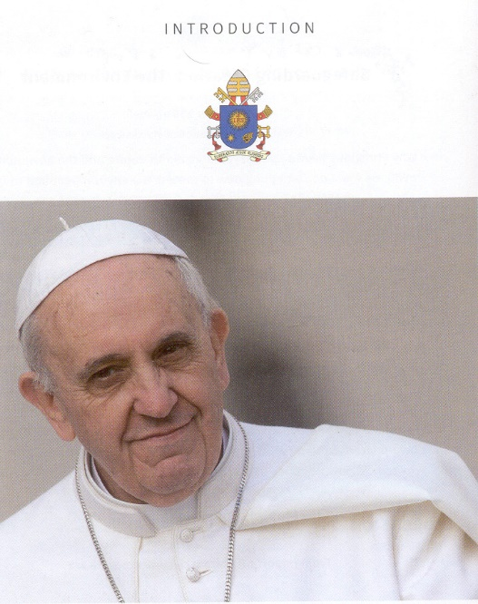**

**“A Christian who in these times is not a revolutionary is not a Christian”.**

**“Un Chrétien, s’il n’est pas un révolutionnaire en ce temps, n’est pas Chrétien”.**

**“Một Kitô hữu sống trong thời đại này mà không dám lội ngược dòng thì không phải là Kitô hữu”.**

**Đức Giáo Hoàng Phanxicô**

**Chỉ cá sống mới bơi được ngược dòng.**

Khuyết danh (DoCat số 315)

**[VỀ MỤC LỤC](#MucLuc)**

**BIỆN CHỨNG MỤC TỬ– CHIÊN**

Hằng năm cứ vào ngày Chúa nhật IV Phục Sinh, Hội Thánh mời gọi chúng ta, Kitô hữu đặc biệt cầu nguyện cho ơn thiên triệu linh mục và tu sĩ. Dựa trên các bản văn Lời Chúa của ngày Chúa Nhật Chúa Chiên Lành, xin chia sẻ đôi nét về biện chứng mục tử nhân lành và con chiên ngoan hiền.

Biện chứng pháp được xây dựng chủ yếu trên quy luật vận động, sự biến đổi của sự vật, hiện tượng và những ảnh hưởng tương tác giữa chúng. Cái nhìn này không phải là mới lạ với khám phá của Hégel hay Karl Marx, nhưng đã bàng bạc sẵn có trong các hệ tư tưởng Đông phương như quy luật âm dương, bát quái, ngũ hành hay sắc sắc không không… Không muốn đi sâu vào lãnh vực chuyên môn mang tính triết học, nhưng xin góp cái nhìn theo một góc độ mà cha ông chúng ta cảm nghiệm: “có con rồi mới có cha; có cháu rồi mới có ông, có bà”.

**1. Để là mục tử nhân lành, cần phải là chiên ngoan hiền:**

Chúa Kitô đã minh nhiên khẳng định Người chính là mục tử nhân lành (x.Ga 10,11). Tuy nhiên, để đảm nhận vai trò mục tử thì trước tiên Người đã vuông tròn vị thế con chiên hiền ngoan. Thánh Phêrô giới thiệu Đức Kitô như là con chiên tinh tuyền, hiền lành, gánh tội gian trần. “Người không hề phạm tôi; chẳng ai thấy miệng Người nói một lời gian dối. Bị nguyền rủa, Người không nguyền rủa lại, chịu đau khổ mà chẳng ngăm đe, nhưng một bề phó thác cho Đấng xét xử công bình. Tội lỗi của chúng ta, chính Người đã mang vào thân thể mà đưa lên cây thập giá…” (1P 2,21-24). Ngài kết luận rằng chính khi đảm nhận phận việc ấy thì Đức Kitô đã chu toàn trách vụ “vị mục tử, Đấng chăm sóc linh hồn chúng ta” (c.25).

Chiên không đi theo người lạ, nhưng sẽ chạy trốn. Trái lại, chiên nhận biết tiếng mục tử và đi theo mục tử. Dưới cái nhìn này thì Chúa Kitô là một con chiên đích thực vì “lương thực của Người là thi hành thánh ý Cha trên trời” (x.Ga 4,34). Cho dù mồ hôi tuôn ra pha lẫn máu, Con chiên tinh tuyền Giêsu Kitô vẫn một mực “xin đừng theo ý con, một vâng theo thánh ý Cha mà thôi” (x.Lc 22,39-44).

**2. Để là con chiên hiền ngoan, cần phải có tấm lòng mục tử nhân hậu:**

Chúa Kitô không minh nhiên giới thiệu mình là con chiên, nhưng cuộc đời của Người, đặc biệt cuộc hiến tế thập giá của Người mặc nhiên khẳng định Người là Chiên vượt qua của Giao Ước mới. Vị ngôn sứ cao trọng hơn mọi ngôn sứ là Gioan Tẩy giả đã minh nhiên long trọng giới thiệu Chúa Kitô là “Chiên Thiên Chúa” (Ga 1,36).

Để thực thi phận vụ “Con Chiên Thiên Chúa”, Chúa Kitô đã sống tình một mục tử tốt lành, nhân hậu. Người chạnh lòng thương xót khi thấy đoàn lũ đông đảo như chiên không người chăn (x.Mc 6,34). Người nhiệt thành đến quên cả ăn uống để băng bó thương tích cho đoàn chiên (x.Mc 3,20), để dẫn chiên đến đồng cỏ xanh, nguồn suối mát. Người hiến dâng mạng sống vì đàn chiên và mong sao không một con chiên nào lạc đàn (x.Ga 10,11;14). Lẽ sống của người mục tử chính là sự sống, sự phát triển của từng con chiên và của đàn chiên. Chính vì thế, người mục tử là người “biết” chiên tức là gắn bó mật thiết với chiên, sẵn sàng chung thân, đồng phận với chiên, lấy hạnh phúc của chiên làm lẽ sống của mình.

***Vài tâm tình hướng đến những ứng viên ơn thiên triệu linh mục, tu sĩ:***

Khi nhận ứng viên vào Tu viện hay Chủng viện, các vị hữu trách thường dò xét các ý hướng của ứng viên. Các vị thường rất hài lòng trước những ý hướng mang tính cống hiến, phục vụ vị tha hơn là những hậu ý hàm chứa sự vị kỷ cho dù có khi rất là thiêng thánh như đi tu để được rỗi linh hồn. Thánh Công Đồng  dạy: “Việc giáo dục toàn diện các chủng sinh nhằm huấn luyện cho họ thực sự thành những vị chăn dắt các linh hồn… (tức là các mục tử)” (ĐT số 4). Ước gì các tu sinh, chủng sinh có được chút tâm tình của người mục tử ngay khi còn mài đũng quần ở tu viện hay chủng viện. Đó là tâm tình của người mục tử:

-Biết cống hiến hơn là hưởng thụ: “Con Người đến không phải để cho người ta hầu hạ nhưng để hầu hạ và hiến mạng sống mình làm giá chuộc muôn người” (Mc 10,46; x. Ga 13,12-17).

-Nhiệt thành: Sẵn sàng đi trước trong các việc khó mà đó là những việc phải làm và nên làm; Chuyên chăm nuôi dưỡng và bảo vệ chiên trong đàn lẫn ngoài đàn.

-Biết đồng cảm, đồng phận với tha nhân, với đồng loại và nhất là với những người nghèo hèn, kẻ yếu đuối, người bất hạnh… “Quả vậy, thượng tế nào cũng là người được chọn trong số người phàm, và được đặt lên làm đại diện cho loài người trong các mối tương quan với Thiên Chúa để dâng lễ phẩm cũng như tế vật đền tội. Vị ấy có khả năng cảm thông với những kẻ ngu muội và những kẻ lầm lạc, bởi vì chính người cũng đầy yếu đuối…” (Dt 5,1-3).

Nhân loại mọi thời, đặc biệt hôm nay đang rất cần những con người sẵn sàng sống cống hiến, rất cần những cuộc đời biết sống hiến dâng. Chính vì thế ơn thiên triệu linh mục, tu sĩ vẫn mãi là ơn chúng ta cần kiên trì cầu xin. Tuy nhiên sự cầu xin của chúng ta không được phép chỉ dừng lại ở thái độ chấp tay khấn vái hay móc túi để góp tiền, mà còn phải biết mở miệng, nắm tay để dệt xây những mục tử biết vuông tròn phận vụ con chiên hiền ngoan và những con chiên luôn ắp đầy tâm tình mục tử tốt lành.

**Lm. Giuse Nguyễn Văn Nghĩa – Ban Mê Thuột**

[**VỀ MỤC LỤC**](#MucLuc)

**ĐGH LÊÔ XIV VÀ DI SẢN CỦA ĐGH LÊÔ XIII: MỘT TÊN GỌI MANG MỘT TẦM NHÌN**

**Kính mời theo dõi Vidoe tại đây:** [**https://youtu.be/0EyK0mKiu0c**](https://youtu.be/0EyK0mKiu0c)

Khi vị giáo hoàng mới đắc cử bước ra ban công của Vương cung thánh đường Thánh Phêrô và lấy tên là Lêô XIV, đó không chỉ là một sự thừa nhận truyền thống. Đó là sự lặp lại có chủ đích tên gọi của mười ba vị giáo hoàng trước ngài, bắt đầu với ĐGH Lêô Cả, Tiến sĩ Giáo hội thế kỷ thứ V nổi tiếng bảo vệ tính chính thống và tham gia vào chính trị hỗn loạn của Đế chế La Mã đang sụp đổ. Nhưng có lẽ ĐGH Lêô XIII - “Giáo hoàng của Kinh Mân Côi” vào cuối thế kỷ 19, nhà triết học, nhà cải cách xã hội và nhà văn sung mãn - là người có ảnh hưởng nhất có thể có liên quan đến ngày nay.

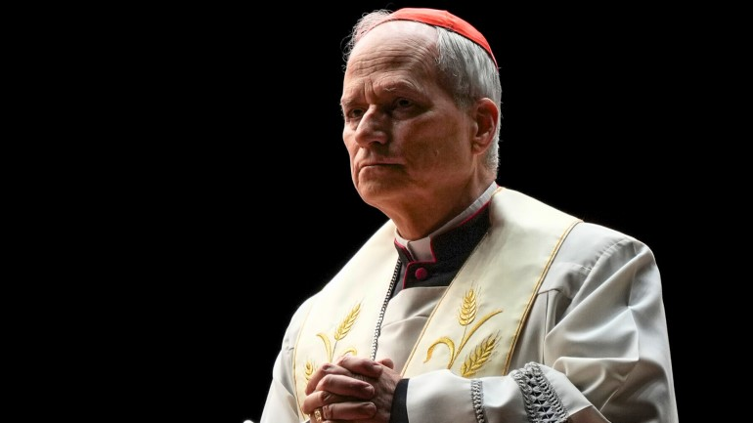

Điều này không đơn giản nhằm gợi ý “đây là những gì đang được mong đợi” từ vị giáo hoàng mới. Nhưng đó là lời mời gọi một sự suy ngẫm: nếu một tên gọi báo hiệu sự gần gũi, cảm hứng hoặc tính liên tục, thì việc lựa chọn tên gọi “Lêô” có thể làm sáng tỏ tầm nhìn tâm linh, trí tuệ và mục vụ mà Đức Giáo Hoàng Lêô XIV hy vọng sẽ tiếp tục.

**ĐGH Lêô XIII: Một Giáo Hoàng dùng mực**

Đức Giáo Hoàng Lêô XIII (1878–1903) đã để lại một kỷ lục giáo hoàng vô song về khối lượng và hoài bão. Ngài đã ban hành 88 thông điệp, giải quyết mọi thứ từ thẩm quyền chính trị, chủ nghĩa xã hội và chế độ nô lệ đến lòng sùng kính, triết học và phẩm giá của đời sống Kitô giáo. Đối với nhiều người, ngài được nhớ đến đầu tiên và quan trọng nhất là *thông điệp Rerum Novarum* (1891), thông điệp nền tảng của ngài về quyền của người lao động và trách nhiệm của tư bản. Nhưng nếu dừng lại ở đó thí chỉ là thoáng nhìn một góc của di sản.

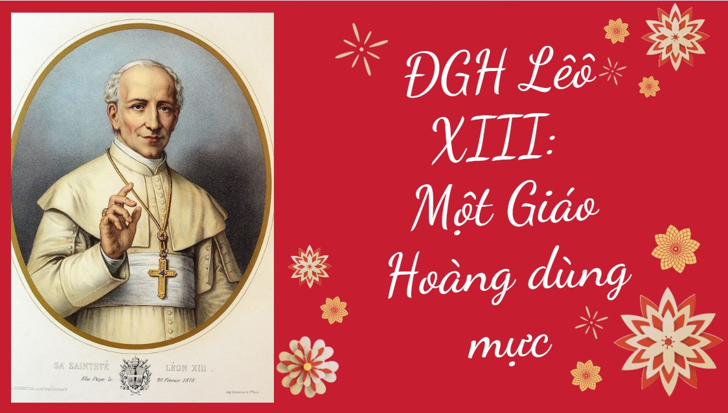

Vào đầu triều đại giáo hoàng của mình, ĐGH Lêô XIII đã báo hiệu các ưu tiên của mình bằng *thông điệp Aeterni Patris* (1879), một lời kêu gọi đầy nhiệt huyết nhằm khôi phục triết học Tôma như là xương sống trí tuệ của Giáo hội. Có thể nói, đây sẽ trở thành văn kiện thần học có ảnh hưởng nhất trong hai thế kỷ qua. Ngài thấy ở Thánh Tôma Aquinô không chỉ sự nghiêm ngặt về thần học mà còn là một khuôn khổ để đáp ứng những thách thức của chủ nghĩa duy lý hiện đại, chủ nghĩa hoài nghi khoa học và chủ nghĩa tương đối đạo đức. Điều này đã khởi động một cuộc phục hưng đầy tinh thần Tôma định hình lại nền giáo dục chủng viện trong nhiều thập kỷ và xác định Giáo hội không chống lại lý trí, mà là người quản lý trung thành nhất của lý trí.

**Xã hội, Nhà nước và Giáo hội**

Thế kỷ 19 là thời kỳ của sự biến động chính trị và lên men ý thức hệ, và Đức Giáo Hoàng Lêô XIII đã lội thẳng vào đó. Trong *thông điệp Immortale Dei* (1885), ngài đã phác họa mối tương quan đúng đắn giữa Giáo hội và nhà nước, nhấn mạnh rằng chính quyền dân sự chỉ hợp pháp khi dựa trên luật thiêng liêng. *Thông điệp Libertas* (1888) đã đưa ra một phản bác triết học đối với quan điểm không có căn cứ của chủ nghĩa tự do về tự do, thay vào đó bảo vệ ý tưởng về tự do hướng tới chân lý và đức hạnh.

Ngài đã đối đầu trực diện với chủ nghĩa thế tục và chủ nghĩa xã hội trong *thông điệp Quod Apostolici Muneris* (1878), và sau đó là *thông điệp Graves de Communi Re* (1901), trong đó ngài khám phá khái niệm dân chủ Kitô giáo - không phải là một đảng chính trị, mà là một tầm nhìn đạo đức về xã hội bắt nguồn từ sự đoàn kết và nguyên tắc bổ trợ.

Trong *thông điệp In Plurimis* (1888) và *thông điệp Catholicae Ecclesiae* (1890), ĐGH Lêô XIII đã lên án chế độ nô lệ, nhấn mạnh đến phẩm giá của mọi con người và thúc giục các nỗ lực truyền giáo để bảo vệ công lý và tự do. Đây không phải là những tuyên bố trừu tượng mà là những thông điệp có mục tiêu gửi đến các giám mục ở Brazil và Châu Phi, những nơi vẫn đang vật lộn với di sản của nạn buôn bán nô lệ.

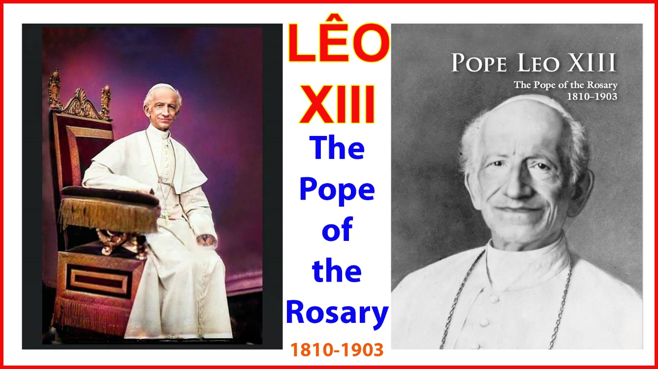

**Đức Giáo Hoàng Mân Côi**

Có lẽ không có vị giáo hoàng nào làm nhiều hơn thế để nâng cao kinh mân côi lên vị trí trung tâm trong đời sống sùng kính Công giáo. Bắt đầu với *thông điệp Supremi Apostolatus Officio* (1883), ĐGH Lêô XIII đã ban hành mười một thông điệp về kinh mân côi, thường được ban hành hàng năm vào tháng Chín hoặc tháng Mười. Trong *thông điệp Octobri Mense* (1891), *thông điệp Magnae Dei Matris* (1892*), thông điệp Laetitiae Sanctae* (1893) và những thông điệp khác như *thông điệp Adiutricem* (1895) và *thông điệp Diuturni Temporis* (1898), ngài đã quảng bá kinh mân côi như một vũ khí tinh thần mạnh mẽ chống lại các thế lực của chủ nghĩa thế tục, chủ nghĩa duy vật và sự chia rẽ.

Đức Giáo Hoàng Lêô XIII tin rằng kinh mân côi không chỉ là sự sùng kính riêng tư; mà còn là sức mạnh đổi mới văn hóa, một cách để tập trung lại đời sống Kitô hữu chung quanh sự chiêm niệm, khiêm nhường và các mầu nhiệm cứu rỗi. Điều này có thể cộng hưởng sâu sắc với Đức Giáo Hoàng Lêô XIV, xuất thân từ Hoa Kỳ - một quốc gia mà căn tính Công giáo thường sống hoặc chết trong gia đình, giáo xứ hoặc đời sống sùng kính, hơn là trong chính sách quốc gia. Rốt cuộc, ngài đã kết thúc bài phát biểu đầu tiên của mình với tư cách là giáo hoàng bằng lời nhắc nhở rằng vào ngày ngài lên ngôi giáo hoàng, Giáo hội cử hành lễ Đức Mẹ Pompeii và ngài bắt kinh Kính Mừng cho mọi người cùng đọc.

**Sự thống nhất Đông Tây**

Lâu trước Công đồng Vaticanô II, Đức Giáo Hoàng Lêô XIII đã có những bước tiến đáng kể hướng tới sự tham gia đại kết, đặc biệt là với các Giáo hội Đông phương. Trong *thông điệp Orientalium Dignitas* (1894), ngài thừa nhận phẩm giá và sự đa dạng hợp pháp của các nghi lễ Đông phương, kêu gọi bảo vệ các truyền thống phụng vụ và quyền tự chủ của các truyền thống đó. Trong *thông điệp Praeclara Gratulationis Publicae* (1894), ngài đã đưa ra lời kêu gọi rộng rãi về sự hiệp nhất Kitô giáo - thừa nhận nỗi đau của sự chia rẽ trong khi thúc giục sự đoàn kết dựa trên sự thật và lòng bác ái.

Các thông điệp khác như *Paterna Caritas* (1888), nhắm vào những người theo Anh giáo, và *thông điệp Satis Cognitum* (1896), về sự hiệp nhất của Giáo hội, cho thấy một giáo hoàng sẵn sàng tham gia về mặt thần học và mục vụ với thế giới Kitô giáo đang chia rẽ. *Thông điệp Satis Cognitum* đã đặt nền tảng gần như mang tính tiên tri cho thế kỷ tới: “*Các chi thể phân tán và tách biệt không thể nào hợp nhất với đầu để tạo nên một thân thể... Và do đó, các chi thể phân tán, tách biệt nhau, không thể hợp nhất với một đầu duy nhất... Tách khỏi đầu, chúng nhất thiết phải chết... Những gì bị cắt khỏi người mẹ không thể sống hoặc thở tách biệt... Chừng nào nó còn trong thân thể, nó vẫn sống; khi bị tách biệt, nó sẽ mất đi sự sống*”. Trọng tâm của Đức Giáo Hoàng Lêô XIII sẽ không được tái hiện một cách toàn diện và ấn tượng như vậy cho đến khi Công đồng Vaticanô II ban hành *thông điệp Unitatis Redintegratio* (1964) và Đức Giáo Hoàng Gioan Phaolô II ban hành *thông điệp Ut Unim Sint* (1995). ĐGH Lêô XIII, một lần nữa, lại đi trước thời đại.

**Đức tin và lý trí, Kinh thánh và khoa học**

ĐGH Lêô XIII không phải là người chủ trương ngu dân chống hiện đại. Trong *thông điệp Providentissimus Deus* (1893), ngài đã ban hành một trong những văn kiện quan trọng nhất của Giáo hội về việc nghiên cứu Kinh thánh, khuyến khích các phương pháp học thuật nghiêm ngặt trong khi vẫn bảo vệ nguồn linh hứng của Kinh thánh. Trong *thông điệp Divinum Illud Munus* (1897), ngài đã đưa ra một sự suy ngẫm sâu sắc về Chúa Thánh Thần, nhấn mạnh đến sự thánh thiện cá nhân, các ân sủng của Chúa Thánh Thần và sự đổi mới Giáo hội từ bên trong.

Những năm cuối đời, ngài đưa ra *thông điệp Mirae Caritatis* (1902), về Bí tích Thánh Thể, nhắc nhở các tín hữu rằng trung tâm của đời sống Kitô hữu không phải là chính trị hay triết học, mà là sự hiện diện sống động của Chúa Kitô trong bí tích tình yêu.

**Một tên gọi có trọng lượng**

Vậy thì việc Đức Giáo Hoàng Lêô XIV chọn tên gọi này có ý nghĩa gì? Chúng ta không thể vẽ một đường thẳng từ triều đại giáo hoàng này sang triều đại giáo hoàng khác - và chúng ta cũng không nên làm như vậy. Những thách thức của năm 1900 không phải là những thách thức của năm 2025. Nhưng những tên gọi được chọn có mục đích. Chọn tên gọi “Lêô” là gợi lên một di sản - một di sản kết hợp sự sáng suốt về thần học, sự tham gia triết học, mối quan tâm xã hội và lòng sùng kính.

ĐGH Lêô XIII đã chứng minh rằng một giáo hoàng có thể là một học giả và một mục tử, một triết gia và một người sùng kính Mẹ Maria, một nhà cải cách và một người theo chủ nghĩa truyền thống. Ở nhiều phương diện, ngài là một giáo hoàng hiện đại cho một thế giới hiện đại hóa. Di sản đó có thể đem tới một bản thiết kế hiệu quả - hoặc ít nhất là một mối tương quan tâm linh - cho một vị tân giáo hoàng đang chuyển tiếp trong sự phức tạp của Giáo hội toàn cầu.

**Nhìn lại để nhìn về phía trước**

Trong thời kỳ bất ổn, Giáo hội thường nhìn lại quá khứ của mình - không phải để rút lui vào quá khứ, mà là để khám phá lại nguồn gốc sứ mệnh của mình. Các tác phẩm của Đức Giáo Hoàng Lêô XIII cho thấy một Giáo hội không sợ nói với thế giới một cách sâu sắc, chính xác và táo bạo. Tầm nhìn của ngài là một đức tin bao gồm cả điều cũ và điều mới, điều huyền nhiệm và điều thuộc lý trí.

Bằng cách chọn tên gọi Lêô, Đức Giáo Hoàng Lêô XIV có thể đang kêu gọi chúng ta nhớ đến một vị giáo hoàng vốn tin rằng Giáo hội phải suy nghĩ sâu sắc, cầu nguyện liên tục, giảng dạy rõ ràng và yêu thương quảng đại. Đó không phải là một chương trình, mà là những nét chung cơ bản nhất - có lẽ là sự suy tư về kiểu mục tử nào mà ngài hy vọng ngài sẽ trở thành.

Shaun McAfee, 9 tháng 5 năm 2025

**Chuyển ngữ: Phêrô Phạm Văn Trung**

<https://catholicexchange.com>

[**VỀ MỤC LỤC**](#MucLuc)

**HÃY THẮP LỬA VÀ ĐỪNG GỤC NGÃ**

CHÚA NHẬT III PHỤC SINH NĂM C

Bắt đầu cử hành đêm cực Thánh, đêm Vọng Phục sinh, một khung cảnh tối đen bao trùm trong ngoài nhà thờ, là biểu tượng thế giới chìm trong nỗi chết do tội. Một thế giới vẫn còn đó hận thù, gian trá, tàn bạo, chiến tranh, khủng bố, muốn giải quyết mọi thứ bằng đối đầu, bằng vũ khí…

Những đen tối của lòng người gieo rắc khổ đau đến nỗi Người Cha Chung của chúng ta, Đức Phanxicô, mãi thổn thức, mãi day dứt. Cho đến sứ điệp cuối cùng, ngay trước lúc ra đi, Đức Thánh Cha vẫn lên tiếng:

*"Bao nhiêu ý muốn gây chết chóc mà chúng ta thấy mỗi ngày trong những cuộc xung đột khắp nơi trên thế giới! Bao nhiêu bạo lực chúng ta thường thấy ngay trong các gia đình, đối với phụ nữ và trẻ em! Bao nhiêu sự khinh miệt đôi khi dành cho những người yếu thế, những người bị gạt ra bên lề, những người di cư!...*

*Xin đừng bao giờ đánh mất nguyên tắc nhân đạo làm trụ cột cho hành động hằng ngày của chúng ta. Trước sự tàn bạo của những cuộc xung đột nhắm vào thường dân vô tội, tấn công trường học và bệnh viện cùng các nhân viên cứu trợ nhân đạo, chúng ta không thể quên rằng những mục tiêu bị tấn công không phải là đồ vật, mà là những con người có linh hồn và nhân phẩm"* (Sứ điệp Phục Sinh 2025)...

Thế rồi giữa cảnh tăm tối, thừa tác viên thắp sáng và rước nến Phục Sinh Nến Phục Sinh được thắp sáng tượng trưng cho Chúa Kitô. Vì lý do đó, thừa tác viên lặp đi lặp lại: *"Ánh sáng chúa Kitô"*.

Ánh sáng Chúa Kitô tới đâu, đẩy lùi bóng tối tới đó. Người tham dự lấy lửa từ Lửa Phục Sinh thắp sáng từng ngọn nến trên tay. Ngọn lửa từ Lửa Phục Sinh khiến cả nhà thờ ngập ánh sáng, không gian hết chìm trong tối tăm.

Nếu bạn và tôi biết thắp lên niềm tin vào Chúa Phục Sinh trong cuộc đời mình, và sống niềm tin ấy bằng một đức mến mãnh liệt vào Thiên Chúa giàu lòng yêu thương, là chúng ta thắp lên Ánh sáng Chúa Kitô cho cuộc đời.

Chỉ có ai sống đức tin như ánh lửa cháy sáng, người ấy mới có thể yêu mến Chúa một cách chân thật. Chỉ có lòng yêu mến trong đức tin, mới nhận ra Đấng Phục Sinh hiện diện trong đời mình.

Thánh Gioan tông đồ là người đã tin và đã yêu như thế. Ngay trong lễ Phục sinh đầu tiên, nhìn mộ trống, trước những phụ nữ là những người phát hiện mộ trống, trước cả thánh Phêrô, người vào thăm mộ trước, thánh Gioan đã tin.

Hôm nay, một lần nữa, Tin Mừng lại cho biết tầm quan trọng của cảm thức đức tin và sự cần thiết của một đức mến nồng nàn.

Có ai ngờ, suốt đêm cực nhọc đánh cá, các môn đệ không bắt được con cá nào, thì bây giờ, khi trời bắt đầu rạng sáng, một người lạ xuất hiện, dạy các ông: *"Hãy thả lưới bên hữu thuyền thì sẽ được".* Không hiểu sao, dù chỉ thấy đó là "người lạ", các môn đệ lại nghe, để cuối cùng, thu được một kết quả quá bất ngờ: *"Lưới đầy toàn cá lớn".*

Thánh Gioan cũng lại là người phát hiện chúa Phục Sinh trước các anh em. Sau mẻ cá đầy ắp như muốn rách tung chiếc lưới, "Người môn đệ Chúa yêu" thật hãnh diện mà cả quyết: *"Chúa đó"*.

Vì "Người môn đệ Chúa yêu" đã có sẵn một lòng yêu mến Chúa, một đức tin từ kinh nghiệm sống với Chúa, nên đã nhận ra Chúa cách hết sức dễ dàng.

Cũng thế, không ai trong bạn và tôi lại cho rằng mình không có đức tin, không có lòng yêu mến Chúa.

Nhưng nói là nói như vậy. Hiểu là hiểu như thế. Thực tế của cuộc đời, không ít lần, chúng ta dường như chao đảo, dường như mất sức sống. Đức tin vào Chúa, lòng yêu mến Chúa của mình có lúc như bị đánh gục, như tuyệt vọng.

Bạn ạ, trong đêm rước nến Phục Sinh, chỉ đi từ cuối nhà thờ lên cung thánh, một đoạn đường ngắn, vậy mà ngọn lửa chực tắt mấy lần. Đã có những cây nến trên tay người tham dự tắt ngúm, phải lấy lại lửa từ anh chị em bên cạnh.

Tôi nhìn thấy ngọn lửa mong manh ấy chính là hình ảnh của đức tin, của lòng mến nơi bạn và tôi. Nếu có lúc đức tin tắt ngúm, lòng mến chết lạnh, hãy tìm cách lấy lại ngay. Lấy lại bằng chìm đắm trong cầu nguyện, đừng tuyệt vọng. Vì nếu có lúc đức tin và lòng mến càng trở nên tối tăm bao nhiêu, chúng ta càng phải đến gần Chúa nhiều hơn bấy nhiêu.

Hoặc khi tắt lửa, ta lấy lại lửa từ anh chị em, thì cũng hãy nhìn những tấm gương sống đạo đức, thánh thiện của anh chị em mà vững tin, mà yêu mến Chúa hơn. Nhất là xung quanh chúng ta có biết bao nhiêu anh chị em bất hạnh: mù lòa, tật nguyền, nghèo đói… nhưng họ vẫn tin Chúa, vẫn sống đạo. Họ chính là bài học sống, dạy chúng ta tin và yêu Chúa.

Hãy tin và hãy yêu để bạn và tôi cũng trở thành những môn đệ Chúa yêu. Từ đó nhận ra Đấng Phục Sinh trong cuộc đời mình, trong mọi hoàn cảnh mà chúng ta phải đối mặt với nó.

Chỉ cần đức tin, chúng ta sẽ được tăng thêm lòng mến. Khi có đức mến, tự nhiên đức tin cũng sẽ được bồi đắp. Và khi tin tưởng vào Chúa trong một tình yêu, chúng ta sẽ thấy Chúa hiện diện với mình.

Như vậy Lửa không chỉ là ngôn ngữ biểu tượng của việc công bố Tin Mừng Phục Sinh, không chỉ là ngôn ngữ biểu tượng để diễn tả đức tin và tình yêu của Hội Thánh. Nó còn là ngôn ngữ biểu tượng của lòng yêu mến Thiên Chúa, của đức tin, của sự gặp gỡ và đón nhận Chúa Kitô đang hiện diện, không phải chỉ trong lễ Phục Sinh nhưng trải dài suốt cuộc đời từng người.

**Lm JB NGUYỄN MINH HÙNG**

[**VỀ MỤC LỤC**](#MucLuc)

**PHẢN BỘI**

**QUÀ TẶNG TIN MỪNG:**

**LỜI CHÚA THỨ BA TUẦN THÁNH:**

**PHẢN BỘI**

**Lm. MINH ANH, Tgp. HUẾ**

**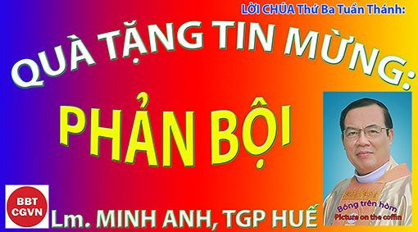**

Kính mời theo dõi video tại đây:

<https://www.youtube.com/watch?v=NNQ34cilA4s>

“**Vậy sau khi nhận miếng bánh, Giuđa liền ra đi; và bấy giờ trời đã tối!**”. (Ga 13, 30)

Luôn luôn là đêm khi chúng ta rời xa Đấng là **“Ánh Sáng bởi Ánh Sáng, Thiên Chúa thật bởi Thiên Chúa thật!**” - Kinh Tin Kính.

Kính thưa Anh Chị em,

Lời Chúa hôm nay nhấn mạnh hồi kết đầy cảm xúc - **cả yêu thương lẫn ‘phản bội’ - ngay tại phòng Tiệc Ly và sẽ kết thúc bằng cảnh Chúa Giêsu chịu đóng đinh vào thứ Sáu Tuần Thánh**; “**Sau khi ăn miếng bánh, Giuđa liền đi ra. Lúc đó, trời đã tối!**”.

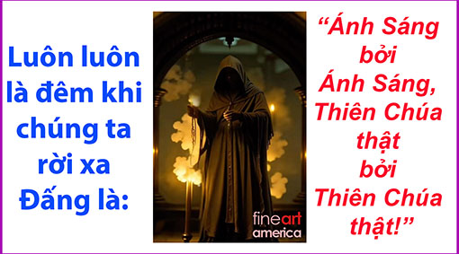

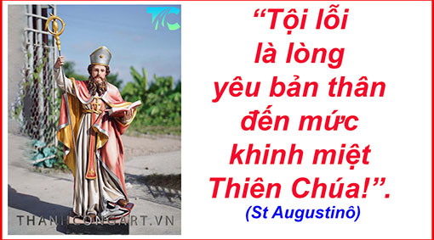Chính trong cuộc khổ nạn, khi lòng thương xót của Chúa Kitô sắp chế ngự nó, thì **tội lỗi biểu lộ rõ ràng nhất ‘sự dữ dội’ và nhiều hình thức của nó: vô tín, xa lánh và chế giễu.** Tuy nhiên, vào đúng giờ đen tối, giờ của hoàng tử thế gian này, sự hy sinh âm thầm của Chúa Kitô trở nên nguồn mạch mà ơn tha thứ tội lỗi của chúng ta sẽ tuôn đổ vô tận. Kẻ tội lỗi - ‘phản bội’ - là kẻ quay lưng lại với Chúa để xoay quanh những tạo vật mà lẽ ra chúng phải được quy chiếu về Ngài; thánh Augustinô nói, **“Tội lỗi là lòng yêu bản thân đến mức khinh miệt Thiên Chúa!**”.

Đức Bênêđictô XVI nói, **‘Phản bội!’ - một sự quanh co - kết quả của “sự kiêu ngạo khiến chúng ta muốn được giải thoát khỏi Thiên Chúa và bị bỏ lại một mình**; nó khiến chúng ta nghĩ rằng, **tôi không cần tình yêu vĩnh cửu của Ngài nhưng có thể làm chủ cuộc sống của chính mình!”.** **Chúng ta có thể hiểu tại sao Chúa Giêsu cảm thấy tràn ngập “xao xuyến” tối hôm đó. Ngài xao xuyến vì Ngài bất lực!** Dẫu đã thành công với những con chiên lạc Giakêu, Matthêu, Mađalêna… nhưng Ngài lại **thất bại với người môn đệ cận thân - Giuđa!**

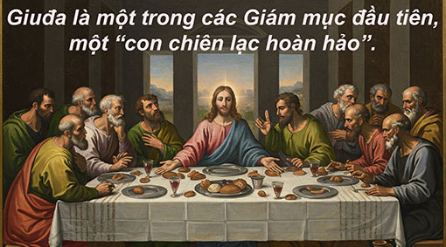Đức Phanxicô nói, **“Con chiên lạc đúng nghĩa nhất trong Phúc Âm là Giuđa.** Thật vậy, ông luôn có một chút **cay đắng trong lòng**, một chút **chỉ trích người khác**; ông luôn ở xa: một người không biết đến sự **ngọt ngào của ân sủng khi sống với người khác**. Vì không “thỏa mãn”, con chiên này đã “trốn thoát”. **Giuđa “trốn thoát” vì ông là một tên trộm;** những người khác “trốn thoát” vì bóng tối trong lòng họ khiến họ xa rời đàn chiên. Chúng ta - với nỗi đau - phải đối mặt với cuộc sống hai mặt tồn tại trong nhiều Kitô hữu - thậm chí - trong các Linh mục, Giám mục. **Giuđa là một trong các Giám mục đầu tiên, một “con chiên lạc hoàn hảo”**. Tội nghiệp thay! Cả chúng ta, cũng có thể hiểu được con chiên lạc. Thật vậy, mỗi chúng ta **luôn có một chút gì đó - dù ít hay không quá ít - của con chiên lạc!”**.

Anh Chị em,

“Giuđa liền đi ra. Lúc đó, **trời đã tối**!”. May mắn thay, **bóng tối, tội lỗi - ‘phản bội’ - không phải là tiếng nói cuối cùng;** **lời cuối cùng là lòng thương xót của Thiên Chúa!** Tuy nhiên, điều này có nghĩa là cần thiết phải có một **“sự thay đổi” về phía chúng ta; một sự đảo ngược tình huống bao gồm việc tách khỏi các thụ tạo để gắn bó với Thiên Chúa và tìm lại tự do đích thực.** Và để thay đổi, chúng ta **không nên đợi đến khi “phát bệnh” vì sự tự do giả tạo mà chúng ta đã sử dụng.** Như Louis Bourdaloue nói, “**Chúng ta muốn quay về khi chúng ta chán ngán thế giới hoặc đúng hơn, khi thế giới chán ngán chúng ta!**”. Tuy nhiên, chúng ta nên biết rõ hơn thế. **Hãy quyết định ngay bây giờ. Tuần Thánh là thời gian thích hợp nhất.**

Chúng ta có thể cầu nguyện,

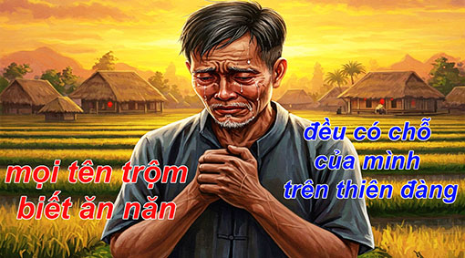

“Lạy Chúa, **mọi tên trộm biết ăn năn đều có chỗ của mình trên thiên đàng.** **Giúp con thôi bước đi trong bóng tối nhưng trổi dậy, bước ra trong ánh sáng Giêsu!”,** Amen.

(**lời nhắn:** mọi người đều có thể yêu cầu được nhận bài suy niệm ngắn gọn tương tự của cùng tác giả **trong mỗi ngày**, xin liên lạc qua email: [minhanhhue06@gmail.com](mailto:minhanhhue06@gmail.com) – xin cảm ơn).

**Lm. MINH ANH, TGP. HUẾ**

**Hẹn gặp lại**

[**VỀ MỤC LỤC**](#MucLuc)

**NHỮNG CẠM BẪY KHI CẦU NGUYỆN**

**Cầu nguyện Kitô giáo** không nhằm tìm kiếm cảm giác **an lạc thư thái,** nhưng là, tìm kiếm **thánh ý Thiên Chúa.** Bất cứ phương pháp cầu nguyện nào không quy hướng về Đức Kitô, và không nhằm giúp **xây dựng tương quan cá vị với Đức Kitô,** thì, đó không phải là cách cầu nguyện của Kitô giáo. **Hiểu đúng về cầu nguyện là một chuyện, nhưng, thực hành đúng lại là một chuyện khác.** Nhiều người đã bỏ cầu nguyện, vì thấy không hiệu quả; Số khác thì bị lún sâu vào ảo tưởng do chính tâm trí mình tạo ra. Vì thế, trước khi thực hành cầu nguyện, chúng ta cần phải hiểu về những cạm bẫy, mà việc cầu nguyện có thể mang lại.

Như đã nói, cầu nguyện Kitô là nhằm **tìm ý Chúa,** mà, thánh ý Chúa lại rất nhiệm mầu, vì thế, chúng ta cần phải có **người đồng hành tốt,** để giúp chúng ta **khách quan** **hóa** chính mình, và tránh được những cạm bẫy do chính mình hay Satan bày ra. Ở cấp độ thấp, **người đồng hành tốt** sẽ hướng dẫn, chỉnh sửa, và vạch trần những cạm bẫy, để giúp ta đi đúng hướng; Ở cấp độ cao, **người đồng hành tốt** sẽ là người chứng kiến một cuộc tình, là khán giả ngồi coi “phim ngôn tình”, mà diễn viên chính là Chúa Thánh Thần và người đang thực hành cầu nguyện, họ chỉ hiện diện ở đó, bao lâu, Chúa thấy là cần thiết, để giúp ta khỏi chủ quan.

**Cạm bẫy thứ nhất:** muốn dừng **suy nghĩ.**Thiên Chúa tạo dựng bộ não của chúng ta với những dòng **suy nghĩ** liên tục, kể cả khi ta ngủ, vì thế, khi cầu nguyện, ta thường hay **lo ra chia trí** là vì lý do này. Nếu ta dừng nó cách cưỡng ép, nó sẽ phải phản kháng. Cầu nguyện không phải là một cuộc chiến chống lại **suy nghĩ,** nhưng là, cứ để cho những **suy nghĩ** vận hành cách tự nhiên, và nhiệm vụ của ta là khơi dòng để chúng chảy xuôi về phía Chúa.

**Cạm bẫy thứ hai:** muốn tìm một **cảm giác đặc biệt.** Nhiều người khi cầu nguyện mong muốn đạt được một cảm giác nhẹ nhàng, an lạc thư thái, hay một sự chuyển hóa nội tâm nào đó. Cầu nguyện không phải là đi tìm một trạng thái đặc biệt, mà là, rèn luyện khả năng **sống trong sự hiện diện của Chúa.** Cầu nguyện không phải là làm cho bầu trời quang đãng, mà là nhận ra rằng: dù có bất kỳ cơn bão nào đi qua, thì bầu trời vẫn luôn ở đó, vẫn luôn rộng mở, Chúa vẫn **luôn hiện diện ở đó,**trong những nghịch cảnh đau thương của chúng ta.

**Cạm bẫy thứ ba:** muốn **trốn chạy cuộc sống.** Nhiều người chỉ cảm thấy bình an, thư thái khi cầu nguyện, nhưng, khi bước ra khỏi trạng thái cầu nguyện, họ lại bị cuốn vào những lo âu, căng thẳng và những thói quen cũ. Cầu nguyện đúng cách là **xây dựng được mối tương quan cá vị với Đức Kitô,**và có khả năng mang Đức Kitô vào trong mọi hoạt động của chúng ta: khi ta ăn, khi ta làm việc, khi ta giao tiếp với người khác, nếu ta làm và hành xử như chính Đức Kitô đang thực hiện, thì, ngay cả khi, ta không đang ngồi cầu nguyện, thì đó cũng chính là cầu nguyện rồi.

**Cạm bẫy thứ tư:** muốn kết **quả ngay lập tức.**Nhiều người khi cầu nguyện mong đợi rằng: sau một thời gian ngắn, họ sẽ có thể thấy một sự thay đổi rõ rệt, tâm trí có thể trở nên sáng suốt hơn, cảm xúc trở nên ổn định hơn, cuộc sống trở nên nhẹ nhàng hơn, nhưng, thực tế là, cầu nguyện không mang lại kết quả ngay lập tức, nó là một tiến trình dài, đòi hỏi sự kiên trì: có những ngày, ta thấy cầu nguyện thật dễ dàng, nhưng, cũng có những ngày ta cảm thấy cực kỳ khó khăn; có những lúc ta sẽ cảm thấy bình an, nhưng, có những lúc ta thấy đầy những xung đột nội tâm. Điều quan trọng là không bám víu vào bất kỳ trạng thái nào, mà chỉ đơn giản là, tiếp tục thực hành, giống như một dòng sông, tâm hồn ta có lúc sẽ an bình, có lúc sẽ cuộn sóng, và nhiệm vụ của ta không phải là thay đổi dòng sông đó, mà là học cách quan sát nó, sống với nó, và điều hướng nó **theo đúng ý Chúa.**

***Emmanuel Nguyễn Thanh Hiền,OSB.***

[**VỀ MỤC LỤC**](#MucLuc)

**GIA PHẢ CỦA CHÚA GIÊSU**

**GIA PHẢ CỦA CHÚA GIÊSU**    [Attach file](http://www.conggiaovietnam.net/upload/article/f__1740141086.pdf)

**Có thể đọc trong file PDF đính kèm ngay tại chỗ mũi tên**

**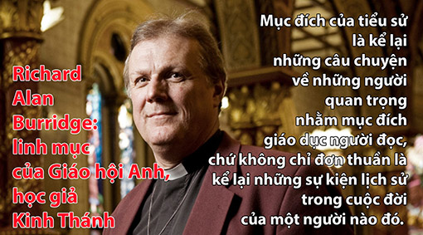**

**CÂU HỎI:**

 Về gia phả của Chúa thì khác nhau như nước với lửa trong Matthêu và Luca.  Hai danh sách kê khai giòng tộc của Đức Kitô từ xa xưa gồm những nhân vật hoàn toàn khác nhau và người trực tiếp sinh ra Giuse (cha nuôi Chúa Giêsu) là Êli trong Luca ( 3:23) nhưng là Giacóp trong Matthêu (1:16). Sứ thần Gabriel truyền tin cho Đức Maria theo Luca (Lk 1 : 28-38), nhưng trong Matthêu lại truyền tin cho Thánh Giuse (Mt 1 :20-24)

**TRẢ LỜI:**

Có thể chia câu hỏi này thành ba phần. Thoạt nhìn thì ba phần này không có liên hệ với nhau, nhưng phương pháp chính để giải quyết ba vấn đề này chỉ là một: hãy nhìn vào tổng thể.

1. Nước với lửa

2. Hai bản gia phả

3. Hai cuộc truyền tin

**1. Nước với lửa:** Người nêu vấn đề hai bản 'gia phả  của Chúa thì khác nhau như nước với lửa trong Mathêu và Luca' là một ví dụ rất hay về các cách nhìn khác nhau trong Thánh Kinh cũng như trong cuộc sống.

Nếu chỉ nhìn về tính cách mâu thuẫn thì đúng là nước và lửa không thể đi chung với nhau, nhưng trong thực tế thì nước và lửa là hai yếu tố cần thiết để có một nồi cơm ngon.

Hay trong cuộc sống thì cứ tạm cho 'nước' là 'âm' và 'lửa' là 'dương' thì hai yếu tố có vẻ đối lập nhau này lại hỗ trợ nhau theo lý luận của [https://vi.wikipedia.org/wiki/Âm\_dương](https://vi.wikipedia.org/wiki/%C3%82m_d%C6%B0%C6%A1ng)  truy cập ngày 19-02-2025

'Âm dương trong thực tế hiện đại đã được khái quát hóa để chỉ ra hai mặt đối lập nhau trong một sự vật, một hiện tượng. Từ đó chúng được dùng để điều phối, trấn áp hay hỗ trợ nhau. Như trong Đông Y chúng được dùng để xem xét sự mất cân bằng giữa các cơ quan để biết “tả” hay “bổ” chúng. Trong nhân tướng học chúng được dùng để xem xét một cá nhân thiên về cá tính nóng hay lạnh, để sử dụng nhân lực phù hợp với công việc.'

Thánh Kinh cũng được tạo nên bởi những truyền thống khác biệt, những nhân vật khác nhau, v.v... khiến cho Thánh Kinh trở thành một thế giới thu nhỏ, làm cho người ta ham muốn khám phá kho tàng Thánh Kinh.

**2. Hai bản gia phả:** Ngày nay, rất nhiều sách vở và thông tin trên mạng lưới điện toán toàn cầu đã trình bày. Ví dụ:

<https://vinhson.net/tim-hieu-gia-pha-duc-giesu-theo-thanh-matheu.html>

<https://dongten.net/gia-pha-duc-gie-su-ki-to-17-12-2014-tuan-bat-nhat-truoc-le-giang-sinh> /

<https://giaophandalat.com/gia-pha-chua-giesu.html>

<https://en.wikipedia.org/wiki/Genealogy_of_Jesus>  (Tiếng Anh)

Do đó câu trả lời này chỉ nêu ra một số điểm qua bốn câu hỏi sau đây:

**a. Viết gia phả của Chúa Giêsu có dễ dàng không?**

Câu trả lời sẽ là KHÔNG.

Để giúp mọi người dễ hình dung ra sự khó khăn này thì có thể nói khoảng cách thời gian giữa Chúa Giêsu và tổ phụ Abraham khoảng 20 thế kỷ.

Chữ 'không' này có lẽ cũng đúng với mọi người chúng ta. Nhân loại chắc chắn sẽ coi một bản gia phả đầy đủ của bất kỳ người nào trên trái đất qua một thời gian 20 thế kỷ là một kỳ công của khoa học. Hiện nay thì chưa thấy một công trình nào như vậy được công bố cả.

Ngoài yếu tố thời gian thì phong tục của con người có lẽ cũng làm cho vấn đề biên soạn gia phả trở nên khó khăn hơn, ví dụ như hôn nhân 'đệ thế huynh' (Đnl 25, 5-6), nhận con (Stk 15,2-3; 16,2; 30,3; 48,5-6), đa thê (1 V 11,3), trùng tên (Ds 1, 9; 16, 1; 1 Sam 16,6), đổi tên (Stk 32, 24-38; 41, 45), v.v...

Do đó, việc biên soạn gia phả của một người qua 20 thế kỷ với nhiều biến cố chính trị, quân sự, di cư, v.v..., nhiều phong tục phức tạp, lại không có điều kiện nghiên cứu lịch sử, khoa học, thì có lẽ là một việc gần như bất khả thi.

**b. Tạo sao có những tên được chọn và những tên bị lược bỏ?**

Do việc khó khăn về mặt khoa học để truy tìm gia phả của Chúa Giêsu nên chắc chắn các cộng đoàn Kitô hữu tiên khởi sẽ phải chọn một số tên, sẽ có những tên họ không biết được hay đành phải loại bỏ. Những tên được liệt kê trong sách Phúc Âm phục vụ cho việc **loan truyền Tin Mừng cứu độ của Chúa Giêsu, chứ không phải là việc trình bày một công trình khoa học cho nhân loại chiêm ngưỡng.**

Chỉ cần xem cách trình bày trong chương 1, Phúc Âm theo thánh Máthêu, là có thể thấy ngay mục đích của bản gia phả:

17Như thế, tính chung lại thì : từ tổ phụ Áp-ra-ham đến vua Đa-vít, là mười bốn đời ; từ vua Đa-vít đến thời lưu đày ở Ba-by-lon, là mười bốn đời ; và từ thời lưu đày ở Ba-by-lon đến Đức Ki-tô, cũng là mười bốn đời.

Ba lần con số 14, và 14 là 2 lần 7, đều là những cách nói trong Thánh Kinh, có nghĩa là rất nhiều. Không ai đọc Thánh Kinh mà lại cho rằng những con số này là biểu đồ toán học chính xác của các thế hệ. Lẽ thông thường sẽ biết ngay đây là  một cách nói với mục đích tôn giáo chứ không phải khoa học, và những tên được liệt kê sẽ có ý nghĩa tôn giáo nào đó.

**c. Vậy tại sao hai Phúc Âm theo thánh Máthêu và Luca lại viết gia phả của Chúa Giêsu?**

Ngay từ đầu thì Giáo Hội sơ khai tập trung vào việc rao giảng Chúa Kitô Phục Sinh. Nói một cách khác, Giáo Hội loan báo Đức Kitô là Thiên Chúa. Công cuộc rao giảng này làm cho Giáo Hội, dù bị áp bức, nhưng lớn mạnh một cách nhanh chóng, và đời sống phụng vụ (thờ phượng) của Giáo Hội trở nên phong phú. Những điều này biểu hiện rõ ràng qua việc các tín hữu ở Giêrusalem ban đầu được gọi là những người theo giáo phái (của Giêsu người) Nazarét (Nazarene):

Cv 24, 5: 'Số là chúng tôi đã bắt gặp tên này, một thứ ôn dịch, chuyên gây bạo loạn giữa mọi người Do-thái trong thiên hạ, và là đầu sỏ phái Na-da-rét'

Nhưng khi đến Antiôkia thì các tín hữu được mang danh hiệu là những người theo Đấng Thiên Sai (Kitô hữu)

Cv 11, 26: 'Hai ông cùng làm việc trong Hội Thánh ấy suốt một năm và giảng dạy cho rất nhiều người. Chính tại An-ti-ô-khi-a mà lần đầu tiên các môn đệ được gọi là Ki-tô hữu.'

1 Pr 4, 15-16: 'Đừng có ai trong anh em phải chịu khổ vì tội giết người, trộm cắp, làm điều gian ác hoặc dây mình vào việc người khác; mà nếu có ai phải chịu khổ vì danh hiệu Ki-tô hữu, thì đừng xấu hổ, nhưng hãy tôn vinh Thiên Chúa vì được mang danh hiệu đó.'

Việc nhiều tín hữu tin vào Chúa Giêsu là một điều mừng, nhưng những chứng nhân đầu tiên của Giáo Hội có nhiệm vụ phải loan truyền trọn vẹn về Chúa Giêsu với hai bản tính của Ngài: nhân tính và thiên tính. Nếu không, Kitô giáo cũng sẽ giống bất kỳ những tôn giáo nào khác.

Do đó, những người mắt thấy tai nghe, thế hệ Kitô hữu tiên khởi, và những người nhờ lời của các ngài mà theo đạo, đã phải nhanh chóng viết xuống những điều mà ký ức còn sống động về cuộc đời, những lời rao giảng và hoạt động của Chúa Giêsu tại Thánh Địa. Rồi tùy theo hoàn cảnh, trình độ của các ngài và của cộng đoàn mà mỗi sách Phúc Âm sẽ trình bày theo góc nhìn của mình về Chúa Giêsu. Tất nhiên, một bản gia phả sẽ là một bài giảng súc tích về gia thế của Chúa Giêsu cho các tín hữu, giúp cho việc rao giảng Phúc Âm được tiến triển.

Gia phả trong Phúc Âm theo thánh Máthêu và thánh Luca ra đời không những vì nhu cầu cấp thiết trong việc rao giảng, mà còn là một hình ảnh quen thuộc với người đã từng nghe hoặc đọc Cựu Ước. **Có rất nhiều gia phả trong sách Sáng Thế, nên họ thấy được sự liên tục giữa Cựu Ước và Tân Ước, thấy lời hứa của Thiên Chúa với tổ phụ Ađam, tổ phụ Abraham, và với vua Đa vít đã nên trọn vẹn trong Chúa Giêsu.**

**d. Hai bản gia phả này có giá trị gì đối với chúng ta?**

Với hai bản gia phả trong Phúc Âm theo thánh Máthêu và thánh Luca trước mặt, chúng ta nên làm gì để hai bản gia phả này mang lại ích lợi cho chúng ta.

- Trước tiên, chúng ta thấy rằng mỗi bản có giá trị riêng, vì nó được hình thành nên trong mỗi cộng đoàn riêng biệt, phục vụ cho nhu cầu cụ thể của cộng đoàn. Chúng ta hiện nay cũng có những nhu cầu cụ thể như cảm tạ Chúa đã cho chúng ta vào đại gia đình của Chúa dù chúng ta tội lỗi, bất xứng như những nhân vật được liệt kê trong Phúc Âm theo thánh Máthêu, hay chúng ta là những nhân vật không được ai biết đến như trong Phúc Âm theo thánh Luca; dù chúng ta vô danh tiểu tốt, **Chúa đã khắc tên chúng ta trong lòng bàn tay của Ngài** (cf. Is 49, 16)

- Hai bản gia phả này sau bao nhiêu năm mới được kết thành một quyển chung và chúng ta có một bức tranh toàn cảnh của Phúc Âm. Đặt hai bản này song song, chúng ta thấy chúng đi ngược chiều nhau. Bản gia phả trong Phúc Âm theo thánh Máthêu kể từ trên xuống, từ tổ phụ Ábraham xuống đến Chúa Giêsu; bản trong Phúc Âm theo thánh Luca kể từ dưới lên, từ Chúa Giêsu (theo người ta nghĩ) là con thánh Giuse lên đến Thiên Chúa. **Con đường tìm kiếm Thiên Chúa của chúng ta cũng như của nhân loại không phải là con đường một chiều, cũng không phải là độc đạo. Cho nên (1) Chúa luôn luôn tìm mọi cách để đến với chúng ta; (2) cho chúng ta nhiều cách để đi tìm kiếm Chúa, đi từ dưới lên hay từ trên xuống thì cuối cùng chúng ta cũng sẽ gặp Chúa; và (3) cho dù chúng ta bất trung, tội lỗi thì Chúa vẫn trung thành với lời hứa với các tổ phụ để đến với chúng ta.**

- Hai bản gia phả này nằm trong tổng thể của mỗi Phúc Âm (truyền thống riêng của từng cộng đoàn), và của các Phúc Âm (truyền thống chung của Giáo Hội). Chúng ta thấy các Phúc Âm nhất lãm đều có một bản gia phả 'mở' (Mt 12, 47-50; Mc 3, 31-35; Lc 8, 19-21) để chúng ta ghi danh mình vào. Do đó, **gia phả đích thật của Chúa Giêsu dài hơn chúng ta nghĩ.**

Mt 12: 47Có kẻ thưa Người rằng : “Thưa Thầy, có mẹ và anh em Thầy đang đứng ngoài kia, tìm cách nói chuyện với Thầy.” 48Người bảo kẻ ấy rằng : “Ai là mẹ tôi ? Ai là anh em tôi ?” 49Rồi Người giơ tay chỉ các môn đệ và nói : “Đây là mẹ tôi, đây là anh em tôi. 50Vì phàm ai thi hành ý muốn của Cha tôi, Đấng ngự trên trời, người ấy là anh chị em tôi, là mẹ tôi.”

**3. Hai cuộc truyền tin:**

Có nhiều nguyên tắc chúng ta cần tuân theo khi đọc Thánh Kinh. Những nguyên tắc này cũng là những nguyên tắc chung cho cuộc sống chứ không phải chỉ riêng cho Thánh Kinh. Sau đây là ba ví dụ tiêu biểu:

**- Tổng hợp:** Ví dụ kinh điển cho nguyên tắc này này là câu truyện năm thầy bói mù sờ voi trên trang  <https://vi.wikipedia.org/wiki/Th%E1%BA%A7y_b%C3%B3i_xem_voi>

truy cập ngày 19-02-2025. Trong thực tế người ta luôn tổng hợp các nguồn thông tin để tìm ra sự thật.

**- Không hoặc chưa tìm thấy không có nghĩa là không có:**Đây là một trong những nguyên tắc cần thiết trong việc nghiên cứu khoa học.

**- Lẽ thường:** Là cách suy nghĩ theo lẽ tự nhiên, phù hợp với nhận thức chung của nhiều người khác. Xin xem thêm trên trang <https://vi.wikipedia.org/wiki/L%E1%BA%BD_th%C6%B0%E1%BB%9Dng> truy cập ngày 19-02-2025

Bây giờ chúng ta thử vận dụng ba nguyên tắc trên để xem  hai cuộc truyền tin trong cho Đức Maria (Lk 1 : 28-38), và cho Thánh Giuse (Mt 1 :20-24) thì có thể thấy như sau:

- Tổng hợp: Chúng ta được một bức tranh khá đầy đủ về cuộc truyền tin cho hai Đấng.

- Không hoặc chưa tìm thấy không có nghĩa là không có: Không thấy Phúc Âm theo thánh Máthêu tường thuật việc truyền tin trong cho Đức Maria thì không có nghĩa là sứ thần Gabriel không truyền tin cho Đức Maria. Việc Phúc Âm theo thánh Máthêu không tường thuật thì đã được nguyên tắc tổng hợp hỗ trợ. Cũng tương tự như vậy đối với việc truyền tin cho Đức Maria trong Phúc Âm theo thánh Luca.

- Lẽ thường: Giả sử sứ thần Gabriel chỉ truyền tin cho Đức Maria, hoặc chỉ cho Thánh Giuse thì hai Đấng sẽ làm sao để giải thích cho nhau về việc cưu mang Chúa Cứu Thế ? Nếu như vậy là Thiên Chúa đã đặt một việc bất khả thi đối với con người hay không ?

**Kết luận:** Thánh Kinh nhiều lần nói về sự đa dạng trong Giáo Hội (Rm 12, 6-8; 1 Cr 12, 28-29;  Ep 4, 11). Xin mượn lời thánh Phêrô (1 Pr 4, 10-11)

'Ơn riêng Thiên Chúa đã ban, mỗi người trong anh em phải dùng mà phục vụ kẻ khác. Như vậy, anh em mới là những người khéo quản lý ân huệ thiên hình vạn trạng của Thiên Chúa. Ai có nói, thì nói lời Thiên Chúa; ai phục vụ, thì phục vụ bằng sức mạnh Thiên Chúa ban. Như thế, trong mọi việc, chúng ta tôn vinh Thiên Chúa nhờ Đức Giê-su Ki-tô. Kính dâng Người vinh quang và uy quyền đến muôn thuở muôn đời. A-men.'

**Lm John Minh**

[...Xin mở file kèm [Attach file](http://www.conggiaovietnam.net/upload/article/f__1740141086.pdf)](http://www.conggiaovietnam.net/upload/article/f__1740141086.pdf)

[**VỀ MỤC LỤC**](#MucLuc)

**NHẬN BIẾT CHÚA GIÊSU LÀ ĐẤNG CỨU ĐỘ**

Chúng con trân trọng giới thiệu tác phẩm **“Khám Phá Một Nguồn Vui”** của Lm Inhatio Trần Ngà biên tập với trọn tấm lòng nhiệt thành và tình yêu muốn chia sẻ với tất cả mọi anh chị em, đặc biệt là các Bạn Trẻ, để giúp nhau xây dựng một nền tảng Đức Tin vững chắc và tiến bước…

Sách đã phát hành và có bán tại các nhà sách Công Giáo, giá rất nhẹ nhàng (15.000), có thể dùng làm quà tặng người thân. Chúng con sẽ giới thiệu tại đây mỗi kỳ một chương.

**Đặc San GSVN**

*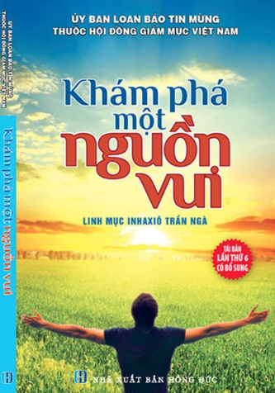*

**CHƯƠNG TÁM**

**NHẬN BIẾT CHÚA GIÊSU LÀ ĐẤNG CỨU ĐỘ**

**I. AI CÓ TỘI THÌ NGƯỜI ĐÓ PHẢI CHẾT**

Thiên Chúa sáng tạo nên vũ trụ càn khôn và Ngài điều khiển, sắp đặt cho vũ trụ vận hành theo những quy luật mà Ngài đã quy định cho chúng (y như người ta cài đặt hệ điều hành windows vào máy tính để làm cho nó hoạt động). Ví dụ: Trái đất phải quay quanh mặt trời theo một quỹ đạo nhất định và cứ 365 ngày và 6 giờ thì giáp một vòng. Cứ thế, trái đất đã luôn vận hành theo đúng quy luật đó qua hàng tỉ năm.

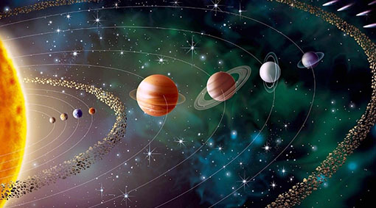

Theo quy luật thì nước phải chảy về chỗ trũng, khi gặp nóng thì bốc thành hơi, khi gặp lạnh dưới 0 độ thì đông cứng như đá… Cứ thế, nước luôn tuân hành quy luật đó không bao giờ sai chạy.

Và loài người cũng phải tuân theo quy luật mà Thiên Chúa đã an bài, một trong những quy luật đó là: Tội lỗi gây ra sự chết.

Quy luật nầy đã được tiên tri Ê-dê-ki-ên công bố từ ngàn xưa: "Ai phạm tội, người ấy phải chết" (Ê-dê-ki-ên 18,20). Chết ở đây có nghĩa là phải trầm luân muôn đời trong cõi đau thương.

Quy luật nầy lại được thánh Phao-lô lặp lại trong thư Rôma:“Vì một người mà tội lỗi đã đột nhập trần gian, và tội lỗi đưa đến án phạt và sự chết” (Rm 5, 12.18; Rm 6, 23; Galat 6,8).

Điều đáng tiếc là mọi người sinh ra trên đời đều có tội và chiếu theo luật thì tất cả đều phải bị án chết. Nhưng nếu để cho muôn người phải chết (là phải trầm luân muôn đời trong cõi đau thương) vì tội lỗi họ gây ra thì Thiên Chúa quá đau lòng. Còn nếu để cho loài người mắc tội mà không phải chết thì chính Thiên Chúa lại tự huỷ bỏ lề luật mà Ngài đã quy định. Bấy giờ, loài người sẽ tha hồ phạm tội mà chẳng sợ hậu quả nào; thế là nhân loại sẽ sa đoạ, con người dần dần hư hỏng và trần gian này sẽ hoá nên địa ngục.

Vậy phải giải quyết thế nào?

II. GIẢI PHÁP CHẾT THAY

Cha Maximilian Kolbe chết thay cho bạn tù.

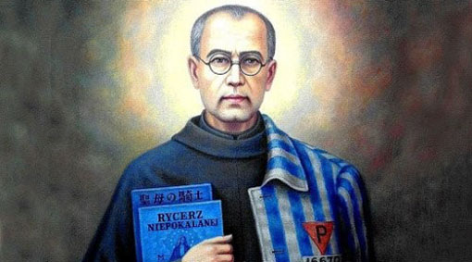

Cha Maximilian Kolbe sinh ngày 7 tháng 1 năm 1894 tại Zdunska Wola, Ba Lan.

Sau khi thụ phong linh mục, ngài hăng say hoạt động tông đồ và có ảnh hưởng lớn. Vì thế vào năm 1941, ngài bị Đức quốc xã đưa vào trại tập trung Auschwitz.

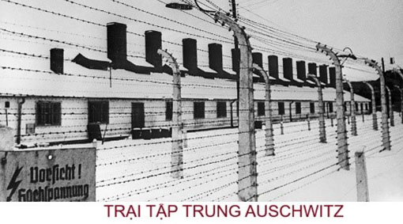

Tại đây, một biến cố nghiêm trọng xảy ra đã làm thay đổi đời Cha Maximilian Kolbe.

Ngày 29 tháng 7 năm 1941, vào khoảng 1 giờ chiều, những tiếng còi hú báo động rúc lên vang khắp trại, báo động có một tù nhân bỏ trốn. Ngay lúc ấy, những người lính Đức SS ra lệnh cho các tù nhân dừng ngay công việc đang làm và áp giải họ đến sân tập họp để điểm danh.

Đúng là có một tù nhân trong trại biến mất!



Thế là các tù nhân còn lại bị phạt phải đứng nghiêm suốt ngày đêm, không được đội mũ và bị bỏ đói.

Qua hôm sau, khi trời hừng sáng, viên sĩ quan Đức hét to với các tù nhân: “Vì một tù nhân trốn thoát khỏi khu vực của các ngươi và các ngươi đã không tìm cách ngăn chặn, vậy thì 10 người  trong số các ngươi sẽ bị bỏ đói cho đến chết để những kẻ khác phải nhớ rằng bất cứ ai nuôi ý định vượt trại sẽ không được dung tha.” Thế là việc chọn người bắt đầu.

Viên sĩ quan SS đằng đằng sát khí, duyệt qua hàng tù nhân run rẩy trước mặt y. Bất thần, y chỉ tay vào mặt Franciszek Gajowniczek, một hạ sĩ quan 41 tuổi của quân đội Ba Lan, đang đứng ở cuối hàng và thét lên: “Mày!”

Bấy giờ Franciszek Gajowniczek hoảng hốt kêu lên: “Giê-su Maria! Vợ tôi! Con cái tôi!” Anh kinh hoàng tột độ vì thần chết đã điểm mặt anh. Anh chết điếng người vì không bao giờ còn gặp lại vợ và các con thân yêu.

Sau khi tên đồ tể SS chọn xong 10 tù nhân bất hạnh, bất chợt các tù nhân xôn xao khi thấy Cha Maximilian rời khỏi hàng tiến lên phía trước.

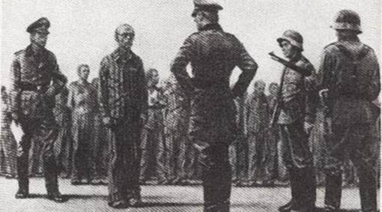

Ngài bước đến trước mặt tên sĩ quan. Tên này quắc mắt hỏi:

- “Con lợn Ba Lan kia, mày muốn gì? ”

Cha Maximilian bình tĩnh trả lời:

- “Tôi muốn chết thay cho anh ta” và chỉ tay về phía Franciszek đang đứng bên cạnh.

Những tên SS sững sờ kinh ngạc! Toàn thể tù nhân trên sân đều kinh ngạc đến sững sờ!

Tên sĩ quan hỏi tiếp:

- “Mày là ai?”

Cha Maximilian trả lời:

- “Tôi là một linh mục Công giáo Ba Lan.”

Thế rồi tất cả bỗng chìm vào trong yên lặng nặng nề.

Cuối cùng, một điều kỳ lạ xảy ra, tên đại úy SS quay sang Cha Maximilian và hỏi:

- “Thưa ngài, tại sao ngài muốn chết thay cho tên kia?”

Thật lạ lùng, chỉ ít phút trước hắn đã gọi ngài là “Con lợn Ba Lan,” và bây giờ thì chuyển thành: “Thưa ngài” một cách trịnh trọng.

Cha Maximilian trả lời:

- “Anh ta có vợ và các con. ”

Sau vài giây, tên sĩ quan SS nói: “Được”

Rồi ra hiệu cho Franciszek trở lại về hàng và Cha Maximilian đứng thay vào vị trí anh ta.

Mười tù nhân xấu số lặng lẽ bước vào “hầm tử thần” để bị giam đói đến chết.

Vào ngày 14 tháng 8 năm 1941, cửa “hầm tử thần” được mở ra và người ta thấy chỉ còn 4 tù nhân sống sót, trong đó có Cha Maximilian. Tên cai tù chấm dứt cuộc đời Cha bằng một mũi thuốc độc. Sau đó thân xác của ngài bị đưa vào lò thiêu cùng với những tù nhân khác.

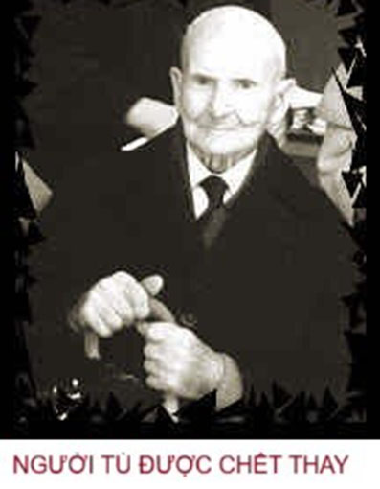

Thế là nhờ có Cha Kolbe chấp nhận chịu giam đói, chịu phạt, chịu chết thay cho Franciszek nên ông này được cứu sống.

Ngày 10 tháng 10 năm 1982, ông Franciszek được vinh dự hiện diện trong lễ tuyên thánh cho Cha Kolbe.

Đã sinh ra làm người, ai trong chúng ta cũng có tội và chiếu theo luật, phải mang lấy án phạt tương xứng với tội lỗi của mình, trong cuộc sống mai sau.

Chỉ khi có người nhận tội thay và đền tội thay cho ta, thì ta mới thoát khỏi án phạt đời sau.

Tuy nhiên, không ai trên đời này có đủ tư cách nhận tội thay, đền tội và chết thay cho mỗi người chúng ta; vì thế, Thiên Chúa Cha đã cho Con Một của Ngài đầu thai xuống thế làm người, trở nên Anh cả của loài người, trở nên Vị đại diện chính thức của loài người.

Ai tin vào Chúa Giêsu, phó thác đời mình cho Chúa Giêsu và lãnh nhận Bí tích Thánh tẩy do Ngài thiết lập, thì người ấy được tháp nhập vào thân mình Chúa Giêsu và được Ngài nhận tội, đền tội và chết thay cho mình. Mọi tội lỗi của người ấy đều được xoá bỏ, nên không phải bị án chết mà còn được hưởng phúc đời đời với Chúa Giê-su. (GLHTCG 1263)

Đây quả là một giải pháp tuyệt vời: “Thà một người chết thay cho dân còn hơn là toàn dân bị tiêu diệt” (Ga 11, 50).

Sau khi Chúa Giê-su hoàn thành sứ mạng được trao phó, Thiên Chúa Cha đã cho Ngài sống lại và lên trời trong vinh quang.

III. TÌNH YÊU THIÊN CHÚA VÔ BIÊN

Người mẹ gia đình bị suy tim giai đoạn cuối, vô phương cứu chữa và không thể kéo dài cuộc sống quá vài ngày. Tuy vậy, người nhà cố sức chạy chữa, còn nước còn tát.

Sau khi hội chẩn, các bác sĩ kết luận chỉ còn liệu pháp ghép tim mới có thể cứu sống bệnh nhân. Nhưng tìm đâu ra người hiến tạng trong lúc cấp bách nầy?

Hỏi trong số người nhà bệnh nhân: “Có ai vui lòng hiến quả tim của mình để cứu sống bệnh nhân nầy không?”

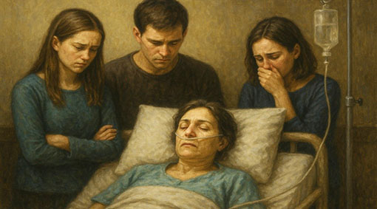

Những người thân bàng hoàng xao xuyến khi nghe câu hỏi đó. Thế rồi, từ người cha, người anh cả cũng như cô gái út đều cúi đầu thinh lặng, chẳng ai hé môi. Mặc dù người chồng hết lòng thương vợ, mặc dù các con trong nhà cũng yêu quý mẹ hết tình, nhưng không ai có tình yêu đủ lớn để chịu hiến tim cứu sống người rất thân yêu.

Cho dù có lùng kiếm khắp nơi trên thế giới, người ta cũng khó mà tìm cho được một người đang khỏe mạnh vui lòng hiến tim để cứu người thân hay cha mẹ mình được sống.

Con cái hiến tim cho cha mẹ được sống là điều khó kiếm thì việc vua chúa hiến tim cứu người dân đen hay chủ nhân cao sang hiến tim cho người tôi tớ là chuyện chẳng hề có trên đời.

Thế mà có một Đấng đầy quyền năng và rất cao cả, không chỉ hiến tim cho chúng ta mà còn trao hiến trọn cuộc đời mình để đền tội, để chết thay cho mọi người trên thế gian và dẫn đưa họ về hưởng phúc thiên đàng. Đấng đó chính là Chúa Giê-su.

Từ khi ông bà nguyên tổ và con cháu nối tiếp nhau sa vào tội lỗi, sự chết đã nhập vào thế gian, khiến loài người phải trầm luân muôn đời trong đau khổ.

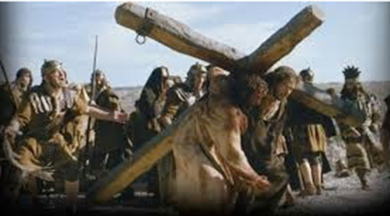

Muốn cứu loài người thoát khỏi hậu quả khủng khiếp của tội, Thiên Chúa Cha đã trao hiến Con Một Ngài làm phương dược cứu đời. Thế là Chúa Con hạ mình xuống thế, mang lấy tội lỗi nhân loại vào thân và Ngài phải chịu khổ nạn vô cùng đau thương để đền tội cho muôn người và phải chết ê chề nhục nhã để cho họ được sống đời đời.

Trao ban bản thân và sự sống mình để cứu muôn người được sống là biểu lộ cao nhất của tình yêu, là tột đỉnh của tình yêu thương.

Trên thập giá, Chúa Giêsu trao ban cho chúng ta không chỉ trái tim bị đâm thủng mà còn cả sinh mạng của Ngài với tất cả tình yêu thương.

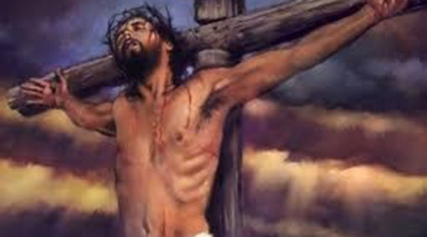

Vì thế, Thánh giá Chúa Giêsu trở thành biểu tượng cao nhất của tình yêu.

Nơi đây vang lên sứ điệp yêu thương ngàn đời của Thiên Chúa Cha: “Thiên Chúa Cha đã yêu thế gian đến nỗi đã trao ban Con Một, để ai tin vào Con của Ngài thì không phải chết, nhưng được sống muôn đời” (Ga 3, 16).

Nơi đây cũng vọng lên sứ điệp yêu thương bất tận của Chúa Con: “Không có tình yêu nào cao cả cho bằng tình yêu của người hiến mạng cho bạn hữu mình” (Ga 15, 13).

Yêu thương đến nỗi hiến thân chịu chết cho người khác quả là một tình yêu hết sức cao vời và đó là tột đỉnh của tình yêu.

Tôi tớ thấp hèn chết thay cho ông chủ cao sang quyền quý, hay người dân đen cùng khốn chết thay cho đức vua cao trọng, hoặc con cái trong gia đình chết thay cho cha mẹ tốt lành… là điều rất hiếm nhưng có thể hiểu được; còn việc Con Một Chúa Tể trời đất chấp nhận chết thay cho loài người thấp hèn, tội lỗi là điều không trí óc nào tưởng tượng được.

Duy chỉ có Thiên Chúa mới dám nghĩ, dám làm điều không tưởng đó.

Duy chỉ có tình yêu cao vời của Thiên Chúa mới đủ sức thực hiện điều phi thường đó mà thôi.

**Còn tiếp**

[**VỀ MỤC LỤC**](#MucLuc)

**TÌNH BẠN KHÁC PHÁI CỦA NGƯỜI ĐỘC THÂN THÁNH HIẾN**

**Lm Micae-Phaolô Trần Minh Huy pss**

**NGƯỜI NỮ TU**

**SỐNG TU ĐỨC TOÀN DIỆN**

LỚP THẦN HỌC LIÊN TU SĨ

TÒA GIÁM MỤC BÙI CHU

2008 – 2009

## chương SÁU

## sỐng TỐT đỜi SỐNG

## đỘc thân thánh hiẾn

**TRONG BỐI CẢNH HÔM NAY**

## Điều khẳng định căn để là bản chất đời độc thân thánh hiến vẫn không hề thay đổi trong Giáo Hội. Nhưng trong bối cảnh hôm nay, nó phải được hiểu, được sống và được bảo vệ một cách tế nhị, cương quyết, khôn ngoan dù khó khăn hơn.

**tiếp theo**

**C. TÌNH BẠN KHÁC PHÁI**

**CỦA NGƯỜI ĐỘC THÂN THÁNH HIẾN**

**I. ĐẶT VẤN ĐỀ**

Người sống đời độc thân thánh hiến có thể có tình bạn khác giới không?

Nếu Chúa Kitô, trong nhân tính của Ngài, đã làm bạn với phụ nữ để lôi kéo họ tới Thiên tính của Ngài, thì tình bạn người độc thân thánh hiến giữa nam và nữ đã được Thiên Chúa phê chuẩn. Và Chúa Giêsu trở thành mẫu gương hoàn hảo của tình bạn khác giới của người sống đời độc thân thánh hiến.

Mẫu gương sống động về tình bạn của Chúa Giêsu với phụ nữ có căn bản Thánh kinh cho loại liên hệ này trong cuộc đời con người. Cha Felix M. Padimatham nói rằng Chúa Giêsu trở thành mẫu gương hoàn hảo của tình bạn khác tính luyến ái. Ngài cũng chỉ ra nhiều mẫu gương các Thánh và Chân Phước đã có loại tình bạn này trong cuộc đời các ngài, như:

* thánh Hiêrônimô và bà quả phụ Paula,
* thánh Gioan Kim Khẩu và nữ trợ tế Olympias,
* thánh Phanxicô Assisi và thánh nữ Clara,
* thánh nữ Catarina Siena và Chân Phước Raymon Capua,
* thánh nữ Têrêsa Avila và thánh Gioan Thánh Giá, v.v…

Và mẫu gương của Chúa Giêsu vẫn còn có giá trị cho những người theo Ngài, trong tất cả mọi chiều kích nhân bản và thiêng liêng của đời sống ơn gọi và sứ vụ.

Rõ ràng, sự yếu đuối và những nguy hiểm đã không đe dọa Chúa Giêsu, nhưng có thể đe dọa những người nam và người nữ sống đời thánh hiến trong những liên hệ như vậy. Do đó, chúng ta phải biết cân nhắc các giới hạn cần thiết.

Chị em đừng bao giờ quên rằng mọi thân xác đều mang giới tính và bất cứ tương quan nam nữ nào cũng có yếu tố phái tính (“trai khôn không ở với mạ, má khôn không ở với trưa”).

Vì thế, quà tặng độc thân thánh hiến có thể bị nguy hiểm, nhất là trong quan hệ độc hữu, khi mà một người nữ đơn độc ở với một ngơời nam đơn độc lâu giờ trong một nơi kín đáo cửa khóa chặt, mà không có bất cứ khoảng cách nào, cùng với những biên giới cần thiết về thể lý, tâm lý và thiêng liêng.

Người độc thân thánh hiến không có sự quân bình tự nhiên của người sống đời đôi bạn, nên phải thiết lập cho được và sống thế quân bình siêu nhiên bằng đời sống cầu nguyện, mật thiết với Chúa, đời sống huynh đệ, tận tụy với sứ vụ, cảnh giác toàn bộ cách ứng xử và cảm xúc của mình, ý thức rằng mình “gìn giữ kho tàng ấy trong những chiếc bình sành” dễ vỡ (2 Cr 4,7).

Sự thiếu quân bình trong đời sống và sứ vụ cộng với những khó khăn, thử thách đau khổ, yếu đuối nhân loại bên trong và cám dỗ lôi cuốn từ bên ngoài, người ta có khi đi tìm lại sự quân bình tự nhiên kia mà vấp ngã.

Kinh nghiệm cho thấy những người tu sĩ bỏ đời sống cầu nguyện, thiếu tình huynh đệ cộng đoàn và bỏ bê bổn phận sớm muộn gì cũng sẽ sa ngã, bỏ cuộc. Vì thế, tu sĩ được thúc đẩy thiết lập mối tương quan trưởng thành, lành mạnh, hài hòa và quân bình giữa cả hai phái. Người ta nên tốt hay không đều do các mối tương quan của họ.

**TÌNH HUYNH ĐỆ**

Tình chị em sẽ là:

* một sự đoàn kết bên nhau để cùng tiến bước,
* một cuộc đối thoại thường xuyên trong cuộc sống đa nguyên đa diện,
* một cuộc gặp gỡ cởi mở hơn cho cuộc hành trình đầy gian khó và nguy hiểm,
* một sự có mặt khích lệ hay một nâng đỡ hỗ trợ tinh thần,
* một lời vui, một tiếng cười thanh thỏa cùng chia sẻ tình thương dâng lên vời vợi,
* một cái nhìn cảm thông khi vướng trở ngại, hay khi bị thất bại chua cay,
* một “tôi khác” để có dịp phản tỉnh nhìn lại bộ mặt của mình, có khi đã hoen ố bụi đời,
* một bạn đồng hành để con đường thập giá bớt nỗi đơn côi,
* một Simong vác đỡ hay một Vêrônica lau mặt,
* một cái gì khỏa lấp chỗ trống vắng tình thương sau tình yêu Thầy Chí Thánh,
* một hiện diện và hiện thân của Thiên Chúa cao xa vô hình.

Mỗi người chúng ta trước hết hãy là người bạn như thế cho kẻ khác.

(slideshow TÌNH BẠN)

**II. NỮ TU VỚI LINH MỤC, NAM TU SĨ**

Chị em hãy giữ trong trí óc và tâm hồn sự lệ thuộc của chính mình, cũng như sự lệ thuộc của linh mục/nam tu sĩ đối với Chúa, và luôn ý thức phải “*trả cho Thiên Chúa những gì thuộc về Thiên Chúa*” (x. Mc 12,17): Cho rồi, không lấy lại mà cho người khác!

Do lý tưởng hiến dâng và môi trường mục vụ chung, nữ tu và linh mục/nam tu sĩ có thể có mối tương quan thân mật, bằng sự cởi mở tâm sự cho nhau, bằng sự hiểu nhau và chia sẻ sứ vụ, những thành công cũng như những khó khăn thất bại, tin tưởng nhau, cảm thông nhau, dịu dàng và ân cần chăm sóc nhau.

Cũng trong tinh thần này, chúng ta cũng phải kể đến những người nam cùng làm việc tông đồ với chị em trong các đoàn hội, hay ân nhân, bảo trợ, mạnh thường quân, (kể cả cha bảo trợ, cha bố): “Em ngồi em kể công ơn, bạc vàng nặng ít nghĩa nhơn nặng nhiều.”Không ai cho cái gì mà cho không cả, và nhiều khi ÂN đòi được trả bằng TÌNH !

Chính từ sự thân mật này, một cảm nhận “yêu thương” có thể dễ dàng phát sinh và phát triển, rồi tình trạng có thể trở nên nguy hiểm hơn, với những hình thức được bộc lộ ra theo tiến trình:

- muốn chiếm hữu,

- ghen tuông,

- và muốn độc quyền.

Chị em đừng quên lời khuyên của Chúa Giêsu (x. Mt 26,41; Mc 14,38): là những con người thánh hiến, nhưng chúng ta vẫn không thôi là những con người với những yếu đuối nhân loại. Thánh Phaolô chia sẻ: “*Có ai trong anh chị em yếu đuối mà tôi không cảm thấy yếu đuối, có ai trong anh chị em sa ngã mà tôi không cảm thấy như thiêu như đốt?”*

Chị em cũng phải ý thức rằng sự thân mật là nhu cầu của con người, nhưng sự thân mật trong đời sống độc thân thánh hiến không cần (và không được) biểu lộ có tính cách thể lý phái tính, cùng với hoạt động truyền sinh.

Sự thân mật độc thân thánh hiến có mức độ thích hợp của nó. Chính mức độ riêng biệt này cung ứng cho chúng ta đủ tự do để yêu thương mọi người và không vượt qua các giới hạn.

Chúng ta khuôn đúc mối tương quan nam nữ của mình theo gương mẫu đời sống của Chúa Ba Ngôi và kêu xin ơn can đảm để thăng tiến, vượt thắng và thánh hoá “*tiếng gọi nhân loại*” này, ngõ hầu giúp nhau sống và chu toàn những gì đã cam kết trong ơn gọi và sứ vụ của mỗi người.

Quả thế, tình yêu không có tuổi và giờ hẹn:

*Chúa đã gọi thầy,*

*Chúa đã gọi em.*

*Chúa đã gọi, sao còn một tiếng gọi?*

Trong trường hợp ấy, chúng ta phải biết tôn trọng:

- nơi chốn,

- thời gian,

- thời lượng,

- khoảng cách và giới hạn cần thiết, về thể lý cũng như tâm lý, của các cuộc gặp gỡ.

Có thế mới mong

*“Lòng như lòng can đảm dẹp mến thương,*

*Vâng tiếng Chúa,*

*Quyết giúp nhau sống cho tròn sứ mệnh”*

Chúng ta phải rõ ràng và thành thật với chính mình, với người khác và với Chúa, bởi vì sự “*hẹn hò yêu thương ấy”* thường được che giấu dưới những cớ hợp pháp và chính đáng của các công tác và hoạt động mục vụ, nhưng “thực tế đó là những nghiêng chiều nguy hiểm của con tim.” Và chớ gì đừng vì thế mà dại dột nhờ «người ta» can thiệp giữ lại hay cản trở việc thuyên chuyển chính đáng của Nhà Dòng.

“Đức Giê-su quay lại bảo ông Phê-rô: "Xa-tan, lui lại đàng sau Thầy! Con làm cớ cho Thầy vấp phạm, vì con không nghĩ đến việc của Thiên Chúa, mà chỉ nghĩ đến việc của loài người” (Mt 16,23). Mỗi người chúng ta hãy nhớ rằng mình không thôi là con người: Chúng ta có thể làm cớ cho người khác vấp phạm, và người khác cũng có thể làm cớ cho chúng ta vấp phạm: “Tại cả anh, tại cả ả, tại cả và hai!”

Trong hoàn cảnh tế nhị này, sự hiện diện yêu thương và đời sống huynh đệ cộng đoàn sẽ mang lại sự trợ giúp cần thiết. Nhờ tình bạn dâng hiến và nhiệt tình, mỗi người có thể là sự trợ giúp lớn lao cho người khác, trong việc soi sáng và khích lệ lẫn nhau, khi phải chịu đựng những hoàn cảnh nguy hại khác nhau, cũng như sự lây nhiễm một thứ tinh thần thế tục nào đó.

**III. NỮ TU VỚI NGƯỜI NAM Ở ĐỜI**

Do hoàn cảnh cuộc sống, nhất là học hành từ nhiều thập niên qua trong các trường đời, vì trường đạo không được phép tồn tại, bên cạnh các bạn đồng giới, chị em có nhiều bạn là con trai từ nhà trẻ, mẫu giáo, lên bậc tiểu học, rồi trung học, cao đẳng, đại học, cũng như trong các sinh hoạt xã hội và ngành nghề; thậm chí có một số chị em, không chỉ có bạn là con trai, mà là « bạn trai » nữa.

Xin phân biệt hai trường hợp bạn là con trai và bạn trai Công giáo và không công giáo. Nếu những lưu ý về nơi chốn, thời gian, thời lượng, khoảng cách và giới hạn cần thiết, về thể lý cũng như tâm lý, của các cuộc gặp gỡ đã được nhắc đến trên kia với giới nhà tu vì những yếu đuối của con người, thì ở đây càng được nhấn mạnh hơn nữa, nhất là đừng bao giờ nhận lời đi riêng với họ đến khách sạn, nhà khách, nhà nghỉ vì bất cứ lý do gì. Nhất là chị em cần cẩn trọng hơn nữa với những người đã có gia đình và quá sành sỏi trong quan hệ nam nữ: họ biết đụng chạm tới những chỗ nhạy cảm nhất trên cơ thể chị em và chị em sẽ không chịu nổi đâu đấy! Nhiều trường hợp đã gặp phải những hậu quả thê thảm, hỏng mất lý tưởng và cả đời người. Nhớ bài « Lý Con Quạ » Nam Bộ:

*« Quạ kêu, cái mạ quạ kêu, nam đáo bất đáo nữ phong, người dưng khác họ, chẳng nọ thời kia, ban ngày mắc cỡ, tối ở quên về, chừng ra í a ra về, tình tình mà nhớ thương, chừng ra í a ra về, tình tình mà nhớ thương. »*

1. **NỮ TU VỚI NGƯỜI NAM CÔNG GIÁO**

Đối với các bạn là con trai hay bạn trai Công giáo thì dù gì cũng có một mẫu số chung là đức tin, luân lý và giáo lý công giáo. Chính mẫu số chung đó với quan niệm và lập trường về nhân đức hay tội lỗi tạo nên một môi trường tăng trưởng lành mạnh, những giới hạn được bảo vệ hữu hiệu.

Tâm thức sợ tội và yêu mến sự thánh thiện được coi trọng, đề cao và chăm sóc gìn giữ bởi các thẩm quyền hữu trách trong Giáo hội, trong Dòng Tu, trong gia đình, trong cộng đồng giáo xứ và đoàn thể. Nếu người nào « xem ra có cái gì đó » thì sẽ có những can thiệp kịp thời và thích đáng.

Thậm chí nếu ai thực sự « có vấn đề » thì cũng có mẫu số chung của Đạo để giải quyết. Tuy nhiên, “đừng đùa với lửa”, nhiều lúc trong tình trạng xem ra an toàn lại gặp phải nguy hiểm nhất. Chị em cũng đừng quên giữ luật giao tiếp của Nhà Dòng: Ai giữ luật thì sẽ được luật gìn giữ cho.

1. **NỮ TU VỚI NGƯỜI NAM KHÔNG CÔNG GIÁO**

## Trái lại, nếu chị em có những bạn là con trai hay bạn trai không công giáo thì vấn đề sẽ khác hẳn. Việc không có được mẫu số chung về đức tin và luân lý, về nhân đức và tội lỗi, về các qui tắc của Giáo Hội và Dòng tu… sẽ làm cho các mối tương quan trở nên phức tạp vì sự khác biệt căn bản về Đạo, mà sự thua thiệt chắc chắn sẽ về phía chị em.

## Đời có quá nhiều mánh lới và cạm bẩy mình không thể lường trước được, nhiều người đã « chết vì không biết đủ ». Dĩ nhiên đời cũng có rất nhiều người tốt, nhưng cũng có những cái tốt tự nhiên tự nó lại không phù hợp cho người sống đời thánh hiến, mà còn trở nên xấu và tác hại đời tu, chỉ vì cách nhìn, cách hiểu, cách suy nghĩ không chung hướng đạo đức. Hơn nữa, chúng ta cũng không dám tự phụ quên đi cái nghịch lý mà thánh Phaolô đã trăn trở: « có những điều tốt tôi muốn làm thì tôi lại không làm được, và có những điều xấu tôi không muốn làm thì tôi lại làm !»

## Hy vọng nói ít mà chị em sẽ hiểu được nhiều. Và nếu được phép khuyên thì xin khuyên rằng ai chưa có những liên hệ như thế đừng nên thiết lập, và ai đã có thì cố gắng cởi bỏ dần dần đi, nhớ câu thơ của Xuân Diệu “Đường êm quá ta đi mà quên ngó, đến khi hay thì gai nhọn đã vào thấu xương!” Mong chị em sẽ biết ứng xử thích đáng, sống và giữ đúng cương vị nữ tu của mình, đừng làm cho « họ » hiểu sai và đánh giá sai về người tu và đời tu Công giáo. Nhưng đồng thời cũng không quên sứ mệnh và nỗ lực truyền giáo, làm cho Chúa Kitô được nhận biết và yêu mến, mà vẫn không quên ‘nỗi lo sợ bị hư mất » của thánh Phaolô.

## Chúa Giêsu tha thiết cầu nguyện với Chúa Cha cho chúng ta: “Con không còn ở trong thế gian nữa, nhưng họ còn ở trong thế gian... Con không xin cất họ ra khỏi thế gian, nhưng xin Cha gìn giữ họ khỏi ác thần. Họ không thuộc về thế gian cũng như con đây không thuộc về thế gian. Xin Cha lấy sự thật mà thánh hóa họ. Lời Cha là sự thật. Như Cha đã sai con đến thế gian thì con cũng sai họ đến thế gian. Vì họ, con xin thánh hiến chính mình con, để nhờ sự thật họ cũng được thánh hiến” (Ga 17,11,15-19)

*Mặc trần thế ngày ngày giăng cạm bẫy*

*Đây một lòng xin tuân phục ý Cha*

*Đã tốn công gieo rắc chẳng nề hà*

*Hương ngào ngạt Chúa Kitô khắp cõi.*

*Bắt thân xác phải hy sinh đền tội*

*Lấy lời kinh mà nuôi dưỡng tâm thần*

*Những coi thường các lợi lộc phù vân*

*Tìm ân thưởng phúc trường sinh chân thật.*

*Thánh Thi Kinh Sáng Lễ Chung Thánh Nữ*

*Cho tấc dạ trinh bạch như tuyết trắng*

*Mãi can trường trong thử thách đau thương*

*Khi tiết độ, khi cầu kinh nguyện ngắm*

*Vững tâm theo đường đạo lý luân thường*

*Thánh Thi Kinh Sáng Thứ Tư Tuần IV*

*Bảo ngọc giấu trong bình mỏng mảnh*

*Thường tình nhi nữ Chúa đổi ra*

*Những trang liệt phụ từng chiến thắng*

*Tiết hạnh gương trong thật chói lòa.*

*Liễu yếu đào tơ rất tầm thường*

*Ai ngờ lại được Chúa tuyên dương*

*Huân công xứng đáng Ngài ân thưởng*

*Thành những công dân Nước Thiên đàng.*

*Thánh Thi Kinh Chiều Lễ Chung Thánh Nữ*

**IV. KẾT LUẬN**

Tóm lại, trong các mối tương quan của tình bạn khác phái, dù với người tu hay ở giữa thế gian, người sống đời độc thân thánh hiến chúng ta phải luôn qui hướng về Chúa Kitô, khiêm tốn nhìn nhận những điều kiện con người yếu đuối của mình, lắng nghe sự khôn ngoan và kinh nghiệm của kẻ khác, đừng bao giờ dám tự phụ cho mình là mạnh, trái lại nhớ luôn rằng « con chim nhát là con chim sống » hay « tam thập lục kế, vi tẩu thượng sách ».

Ngoài ra, phải phát huy tình huynh đệ cộng đoàn. Khi mà chị em thực sự yêu thương nhau, ai cũng thỏa mãn được nhu cầu tâm lý căn bản yêu và được yêu của con người, thì chẳng ai thèm đi tìm bù trừ hay đón nhận một tình cảm nào khác bên ngoài.

Thế nhưng trong bất cứ cuộc chiến đấu nào cũng có chiến thắng và chiến bại. Nếu gặp phải trường hợp chiến bại, hãy cư xử theo lòng nhân hậu của Chúa Kitô, giúp chuyển bại thành thắng, chỗi dậy đứng lên tiếp tục hành trình với bài học kinh nghiệm và tâm hồn đổi mới.

Tâm lý chung của những người cầu toàn khi phát hiện một lầm lỗi là muốn làm om sòm lên. Nhưng liệu sự om sòm ấy có làm thay đổi được tình hình hay nó lại càng "vạch áo cho người xem lưng“ về một cộng đoàn thiếu yêu thương của mình.

Trước hết nên bình tĩnh, nhìn lại chính mình, nhìn lại cuộc sống mà mình đang có để tìm ra nguyên nhân. Sự nín nhịn “đóng cửa dạy nhau” để xây dựng cộng đoàn yêu thương là điều rất nên làm.

Ai cũng có thể bị « vi-rút » tình cảm và tình dục tấn công. Vấn đề là cần có sức đề kháng tốt để tránh được bệnh. Sức đề kháng đó nằm ở chính tình thương nhau của chị em trong cộng đoàn, là nhân tố làm thỏa mãn nhu cầu yêu và được yêu trong bối cảnh của đời sống ơn gọi, được đặt trọng tâm nơi Chúa Giêsu « là đối tượng duy nhất của lòng trí » chị em..

Việc tạo nên những cung bậc trong tình huynh đệ cộng đoàn cũng không cần quá cầu kỳ, thậm chí nó chỉ là những việc đơn giản nhất như những cuộc nói chuyện tâm sự về sức khoẻ, học hành, gia đình, những nỗi ưu tư tình cảm, những lời hỏi han, quan tâm chia sẻ đúng lúc.

Những điều xem ra nhỏ nhoi ấy đôi khi lại có sức mạnh rất lớn trong việc gìn giữ bảo vệ nhau khỏi những điều sai lỗi. Hãy coi lầm lỗi như một lúc con tàu bị trật bánh ra khỏi đường ray. Nếu khéo léo điều chỉnh, bánh xe sẽ lại trở về đúng vị trí để con tàu tiếp tục vận hành.

Người lầm lỗi được chân thành thương yêu, quảng đại tha thứ và nhân từ nâng đỡ sẽ đủ nghị lực kiên trì biến đổi nên tốt, với sự trợ giúp của ơn thánh Chúa.

*Cô đơn chớ để một ai,*

*Thử thách dồn dập nhạt phai dần dần.*

Nhưng cô đơn của tu sĩ không phải là sự trống rỗng, hay thực sự cô độc vì Đấng Cứu Thế luôn ở với mình:

*“Tại sao người nói rằng buồn?*

*Chúa hằng có mặt ở luôn bên người! »*

Quả thế, Chúa Giêsu cùng sẻ chia với chị em, vì *“đoạn trường ai có qua cầu mới hay”:* trong những giờ phút bi thảm nhất của cuộc thương khó, Ngài cũng đã cảm nhận cô đơn và bị bỏ rơi, vì Ngài luôn liên lụy với tội nhân, đồng hóa thân phận mình với thân phận của họ, và phải cam đành sự công thẳng của Chúa Cha.

Như thế, có vấn đề hay khủng hoảng không nhất thiết là một dấu hiệu tiêu cực, nhưng đúng hơn, nó phải được coi là một thách đố để tái định hướng đời sống và sứ vụ tu sĩ. Nó mời gọi một đời sống thiêng liêng cá nhân sâu xa hơn, can đảm đối mặt và chấp nhận các thực tại của bản thân, dù có khi đau đớn và xấu hổ (vì yếu đuối, vì lầm lỡ).

Cần phải làm mới lại các liên hệ lành mạnh để được nâng đỡ và cảm thông hơn. Cũng không quên nhu cầu cầu nguyện, khổ chế, ăn chay và chiêm niệm: “Người ta không thể đi theo con đường khó nếu không có một thứ khổ chế đặc biệt.”

Nhưng trên hết, chúng ta phải tin rằng tình yêu của Thiên Chúa lớn hơn tình yêu nhân loại (một tình yêu lớn hơn vượt thắng tình yêu nhỏ hơn và những hấp dẫn của nó); rằng chỉ có Thiên Chúa mới làm thoả mãn được con tim chúng ta và chúng ta thế nào thì Ngài yêu thương chúng ta như thế ấy, và Ngài yêu thương chúng ta cho đến cùng; và rằng chúng ta đã “chọn phần tốt hơn” rồi.

Chúa luôn hiện diện trong cuộc đời chúng ta như là “người canh giữ”, như là “bóng mát” của cột mây ban ngày và cột lửa soi đường ban đêm trong sa mạc, và như là “cánh tay uy quyền” của người bảo vệ.

(Hát CHÚNG CON CẦN ĐẾN CHÚA)

**Còn tiếp**

[**VỀ MỤC LỤC**](#MucLuc)

**HOÀN THIỆN NHÂN CÁCH - TRỪ KHỬ THÓI XẤU HAY NÓNG GIẬN**

**TRI ÂN CHA ĐA MINH ĐINH VĂN VÃNG,**

**BÚT HIỆU LM. ĐAN VINH, HHTM (HIỆP HỘI THÁNH MẪU)**

**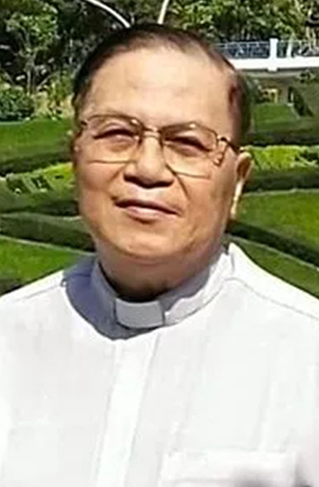**

**22/6/1947 – 14/6/2023**

**Loạt 120 bài “Học làm người và làm con cái Chúa”**

**của Lm Đan Vinh, HHTM**

**BÀI 72**

**HOÀN THIỆN NHÂN CÁCH** **- TRỪ KHỬ THÓI XẤU HAY NÓNG GIẬN**

**1. LỜI CHÚA :** Thánh Phao-lô khuyên tín hữu Ê-phê-sô **: “Anh em nổi nóng ư ? Đừng phạm tội. Chớ để mặt trời lặn mà cơn giận vẫn còn. Đừng để ma quỷ thừa cơ lợi dụng !”** (Ep 4,26-27).

**2. CÂU CHUYỆN : HẬU QUẢ TAI HAI CỦA TÍNH NÓNG NHƯ TRƯƠNG PHI.**

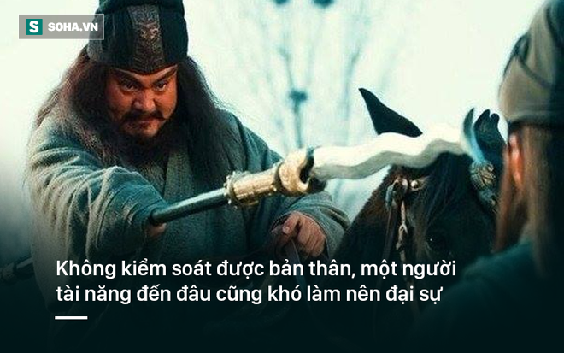

Trong “Tam Quốc Chí diễn nghĩa”, Trương Phi là một trong ba anh em kết nghĩa Vườn Đào, trong đó Lưu Bị là anh cả rồi đến anh hai Quan Vũ và Trương Phi là em thứ ba. Tính tình Trương Phi nóng như lửa, thường không kiềm chế được mình, nhất là mỗi khi say rượu. Lưu Bị biết nhược điểm của Trương Phi, nên luôn khuyên bảo và đòi em phải hứa không được uống rượu say trước khi trao trọng trách. Mỗi lần như vậy, Trương Phi đều hứa nhưng sau đó lại sai phạm do không làm chủ được bản thân. Cũng chính do tính tình thô bạo này mà ông đã bi chết thảm dưới tay thuộc hạ.

Khi ấy do nôn nóng báo thù cho Quan Vũ đã bị quân của Tôn Quyền giết, Trương Phi nóng lòng muốn báo thù nhưng chưa có cơ hội, nên mang tâm trang chán nản . Ông thường mượn rượu giải sầu rồi lại đánh đập quân sĩ dưới quyền khi họ không làm theo ý mình. Trong số các thuộc hạ của ông có hai người là **Trương Đạt và Phạm Cương.** Hai người này sợ bị Trương Phi chém đầu do không hoàn thành được quân lệnh là : trong thời gian ngắn phải ***nộp đủ số áo giáp trắng cho quân sĩ mặc trong cuộc hành quân trừng phạt Đông Ngô báo thù cho Quan Vũ.*** Hai người này đã hè nhau ***giết chết Trương Phi lúc ông uống rượu say ngủ, rồi chạy sang đầu hàng quân Đông Ngô.***

**3. SUY NIỆM :**

**1) Hậu quả của tính nóng nảy lỗ mãng :**

***- Người dễ nổi nóng :*** Trong đời sống hằng ngày, người có quyền thường hay nổi nóng. Nhiều người lúc bình thường tính tình hiền lành hòa nhã vui vẻ, nhưng khi gặp điều trái ý lại trở nên bẳn gắt, hay to tiếng la mắng đánh đập người dưới...

***- Hậu quả tai hại :*** Sự nóng nảy và cư xử lỗ mãng chỉ mang lại hậu quả tai hại như người ta thường nói : “No mất ngon, giận mất khôn !”. Vì thế, ông Nguyễn đình Giản thời kỳ Lê mạt, đã viết vào một tờ giấy dán lên tường nhà để nhắc nhở mình phải luôn cảnh giác với tính nóng nảy này : ***“TẢO CẤP TẮC BẠI SỰ“*** nghĩa là : Nóng tính ắt hỏng việc.

**2) Chúng ta nên làm gì ?**

***- Đối xử khoan dung nhân hậu :*** Khi nắm giữ quyền hành, thay vì áp dụng lối hành xử tàn bạo của các nhà độc tài là : “Sát nhất nhân, vạn nhân cụ” (Giết một người, vạn người sợ), chúng ta cần hành xử khôn ngoan là ***tôn trọng tha nhân,*** qua cách ***đối xử khoan dung nhân hậu với mọi người***. Vì tình thương sẽ hóa giải hận thù, khiêm tốn nhân ái sẽ có sức mạnh thuyết phục người khác nể phục hơn là hành xử răn đe trừng phạt, như thánh Phan-xi-cô Sa-lê-si-ô đã nói : ***“Một giọt mật bắt được nhiều ruồi hơn một thùng giấm”.***

- ***Chừa bỏ thói hờn giận :*** Hội thánh cũng dạy các tin hữu phải tu sửa thói hư hay nóng giận bằng cách tập nhân đức đối lập là ***hiền lành*** như kinh Cải Tội đã dạy : “***Thứ bốn*** ***: Hay nhịn chớ hờn giận”.***

- Tông đồ Gio-an từ một ***“đứa con của sấm sét”***  khi đòi trừng phạt tiêu diệt làng Sa-ma-ri trong tuổi thanh niên lúc đang theo Thầy Giê-su đi giảng đạo, đã dần ***trở thành người hiền hoà nhẫn nhịn.*** Khi về già ngài luôn ca ngợi mầu nhiệm “Thiên Chúa là Tình Yêu” và dạy các tín hữu phải ***thực hành giới răn yêu thương*** (x. 1 Ga 4,20-21).

***- Sống theo châm ngôn :*** ***“Mau nghe, chậm nói, khoan giận”*** (Gc 1,19) : Để sống giới răn yêu thương của Chúa, chúng ta hãy năng nhắc lại châm ngôn sống là lời Chúa trong thư Gia-cô-bê : “Mau nghe, chậm nói, khoan giận”.

**4. SINH HOẠT :**

Nếu bạn hay nổi nóng khi gặp điều trái ý. Bạn quyết tâm ***làm gì để tu sửa, hầu gây được thiện cảm*** và ***được nhiều người quý mến sẵn lòng cộng tác*** trong mọi việc ?

**5. LỜI CẦU :**

Lạy Chúa Giê-su. Xin giúp chúng con ý thức về tai hại của tính nóng nảy và quyết tâm tu sửa. Xin cho chúng con biết ***học nơi Chúa sự hiền lành và khiêm nhường*** trong lòng, để luôn ***nhẫn nhịn chịu đựng tha nhân.*** Nhờ đó, chúng con sẽ ngày một hoàn thiện hơn, gây được thiện cảm với mọi người, trở thành môn đệ đích thực của Chúa nhờ thực hành giới răn yêu thương. – AMEN.

**LM ĐAN VINH – HHTM**

##### [VỀ MỤC LỤC](#MucLuc)

**CÂU CHUYỆN VỀ “CHÚA CHIÊN LÀNH”…**

**Lm Giuse Ngô Mạnh Điệp**

**CÂU CHUYỆN VỀ “CHÚA CHIÊN LÀNH”…**

[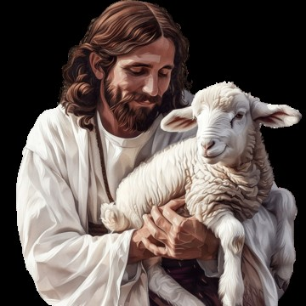](javascript:showpopup('file=article/1746851687.jpg'))

*Vào năm 1943, xảy ra vụ năm người lính Đức bị phục kích và bị sát hại gần thành phố Chani, miền bắc nước Ý. Và thế là viên chỉ huy Đức Quốc Xã liền ra lệnh bắt 50 người thế giá nhất của thành phố đem đi xử bắn để dạy cho dân thành một bài học.*

*Đức Cha chánh và Đức Cha phó đã cố gắng can thiệp nhưng không hiệu quả gì. Tất cả 50 người đều bị trói, bị bịt mắt và xếp thành hàng dài. Thế rồi giây phút đen tối nhất đã đến. Tiếng còi hụ vang lên báo hiệu nhắm súng. Đức Cha chánh xin viên chỉ huy một đặc ân cuối cùng là được ôm hôn từng người sắp bị hành quyết. Ngài tìm cơ hội cho các nạn nhân được xưng tội để giao hoà với Chúa. May mắn thay, lời thỉnh cầu này được chấp nhận.*

*Nhưng cũng thật lạ lùng, bởi vì sau đó hai vị giám mục đã không trở về chỗ cũ, trái lại các ngài đã đứng vào hàng ngũ những người bị xử bắn. Đức Cha chánh đã lên tiếng nói với viên chỉ huy: Không phải chỉ có 50 người, nhưng tất cả là 52 người chúng tôi. Ông còn quyết định bắn chúng tôi, thì xin hãy ra lệnh. Xin Thiên Chúa tha thứ cho ông.*

*Vừa dứt lời, bỗng từ bầu khí nặng nề của chết chóc vang lên tiếng reo hò, bởi vì các khẩu súng đang nhắm bắn đều hạ xuống. Thế là cả chủ chăn lẫn đoàn chiên đều thoát khỏi những viên đạn của tự thần. Hôm đó từ pháp trường ra về, mục tử cũng như đoàn chiên đều sung sướng hát lời thánh vịnh: Khi Chúa dẫn từ nhân Sion trở về, ta tưởng như giấc mơ (Tv 125 , 1)…*

Người viết gõ những giòng này ở thời điểm các Hồng Y cử tri chuẩn bị vào Mật Nghị Bầu Giáo Hoàng – nghĩa là Cộng Đồng Công Giáo và gia đình nhân loại chuẩn bị chào đón Vị Giáo Hoàng thứ 267 của Giáo Hội Công Giáo…Trong suốt thời gian từ khi an táng Đức Thánh Cha Phanxicô cho đến ngày Hồng Y cử tri vào mật nghị, những buổi họp tiền mật nghị đã được Hồng Y Đoàn – bao gồm cả những vị đã quá tuổi lẫn những vị còn ở tuổi cử tri – đều có những trao đổi, những suy nghĩ về mọi vấn đề trong gia đình nhân loại cũng như trong Giáo Hội…nhằm giúp cho việc bầu chọn của Mật Nghị sát sườn hầu Vị được bầu chọn sẽ có những đường hướng cụ thể khi – vâng lời Thiên Chúa – gánh lấy sứ vụ cao cả không những với Gia Đình Công Giáo mà cả Gia Đình Nhân Loại, bởi Đức Giêsu – Người là Vị Mục Tử Nhân Lành của những bước chân rao giảng và qui tụ trên Đồng Cỏ Trần Gian “***khắp tứ phương thiên  hạ***” ( Mc 16, 15)…

Qua những buổi suy gẫm, cầu nguyện và trao đổi giữa các Vị Hồng Y trong các cuộc họp Hồng Y Đoàn, có vẻ như đường hướng mục vụ của Đức Cố Giáo Hoàng Phanxicô trong suốt triều đại 12 năm của Ngài vẫn để lại nhiều dấu ấn nơi các Hồng Y, và  dĩ nhiên là sẽ có một ảnh hưởng không nhỏ đến Vị Giáo Hoàng tương lai, bởi trong cuộc họp Thứ Mưởi sáng ngày mùng 5 tháng 5 vừa qua, khi trao đổi về nỗi niềm ước mong của các Ngài dành cho Vị Giáo Hoàng tương lai, khá nhiều những đức tính được các Ngài nêu lên, chẳng hạn như các Ngài mong ước một “ ***Vị Mục Tử gần gũi với con người”***, là “***Cánh Cửa Hiệp Thông***” trong một thế giới bị tổn thương và khủng hoảng, là “***Niềm Hứng Khởi***” trong cộng cuộc Truyền Giáo và “***Niềm Ủi An***” với một gia đình nhân loại khao khát tình thương chân thực giữa những ma mãnh của Thần Xấu và tay chân của chúng…Những gì chúng ta thấy đấy vốn là ưu tư của Đức Cố Giáo Hoàng…Rồi đây, đương nhiên là cách trình bày cùng với phương hướng thực hiện có thể có những điểm, những nét khác đi, mới mẻ hơn, sát sườn hơn, nhưng căn cốt vẫn chỉ là **MỘT**, bởi tất cả khởi đi từ nguồn cảm hứng tuyệt với của **Vị Mục  Tử Mẫu** : **Đức Giêsu Kitô**…

Phải, chính Người – Con Thiên Chúa và Con của con người – đã sẵn sàng đứng vào hàng ngũ của “ *những người bị xử bắn* ” vì Yêu Thương…mà Đức Cha Chính và Đức Cha Phó thành phố Chani năm 1943 đã quyết định theo gương của Người để trở thành lời thuyết giảng cụ thể nhất của một Vị Chủ Chăn…và một Vị Chủ Chăn Nhân Hậu…

Giáo Hội cũng như nhân loại vừa tạm biệt Đức Cố Giáo Hoàng Phanxicô…Ngài cũng đã từng lên tiếng kêu gọi và chính bản thân cũng đặt mình vào hàng ngũ của những con người bị bỏ lại bên lề xã hội…

*“Đối với người tin, thập giá Chúa Kitô là cách thế chắc chắn, cách thế chắc chắn duy nhất để được giải thoát và thành tựu.”*

*“Cha muốn mọi người ra đi! Cha muốn Giáo Hội ra ngoài đường phố! Cha muốn chúng ta tự bảo vệ chống lại những gì là thế gian, là định lập, là thoải mái, là giáo sĩ trị, là khép kín vào chính mình…”.*

*“Không phải những sáng tạo mục vụ, hoặc các cuộc họp hay các kế hoạch có thể đảm bảo hoa trái của chúng ta, nhưng chính sự trung thành của chúng ta với Chúa Giêsu, Đấng đã lặp đi lặp lại: ‘Hãy ở lại trong ta và ta cư ngụ trong anh em.”…*

Và ngày mùng 2 tháng 5 vừa qua – theo ý của Đức Cố Giáo Hoàng -  chuyến xe tải thứ 131 lên đường mang theo không ít những bao bì đựng nhu yếu phẩm, y phục, đồ vệ sinh, thuốc men cũng như lương thực cho dân nghèo tại những vùng đang phải chịu đựng đau khổ nhiều nhất vì chiến tranh tại Ucraina…

Chiếx xe Papamobile Đức Cố Giáo Hoàng đã dùng trong chuyến Tông Du lịch sử tại Thánh Địa năm 2014 cũng đã được tặng cho Caritas Jerusalem để biến nó thành “bệnh xá lưu động” nhằm khám bệnh và chữa trị cho bà con nạn nhân chiến tranh tại giải Gaza…

Trong phòng Ngài – sau khi qua đời – người ta chỉ tìm thấy vỏn vẹn 100 USD, và đôi giày Ngài mang để trình diện trước Thiên Chúa là một đâi giày đen đã mòn, cũ xì …

Dĩ nhiên là người ta có quyền để đoán già đoán non về Vị Giáo Hoàng Chúa sẽ ban cho Giáo Hội và cho con người…Chuyện “***đoán***” là chuyện của con người, chuyện “***thành sự***” là chuyện của Chúa Thánh Thần, bởi vì chỉ có Người – Đấng là “***món quà***” Đức Giêsu Phục Sinh nhân Danh Chúa Cha để trao ban cho con người – chỉ có Người mới biết ai như thế nào và gia đình Giáo Hội cũng như nhân loại cần đến một Vị Mục Tử làm sao để mang lại Hạnh Phúc cho mọi người…Cho nên từ rất rất xa xưa, người dân Ý vẫn truyền miệng câu nói cũ rích nhưng rất thật : “ *Bước vào Mật Nghị…với tư cách là Giáo Hoàng – Rời khỏi Mật Nghị trong tư cách một Hồng Y*”…

Trong những ngày Mật Nghị, các Hồng Y xin với bà con giáo dân trên khắp thề giới sốt sắng cầu nguyện cho việc bầu chọn Giáo Hoàng đúng với ý Chúa :

*Lạy Chúa Giêsu,*

*Trước khi rời khỏi trần gian này,*

*Chúa đã nói với các Tông đồ rằng:*

*“Thầy sẽ ở cùng các con mọi ngày cho đến tận thế.”*

*Giờ đây, chúng con cảm nhận được sự hiện diện an ủi của Chúa và vững lòng tin rằng:*

*Chúa luôn là người điều khiển con thuyền Hội Thánh,*

*một cách vững chắc và an toàn giữa những cơn bão tố của lịch sử.*

*Trong giây phút đầy mong đợi và lo lắng này,*

*xin hãy sai Chúa Thánh Thần đến,*

*để soi sáng tâm trí các Hồng y trong việc lựa chọn người kế vị Thánh Phêrô.*

*Xin cho các ngài chọn được đúng người mà Chúa chỉ định,*

*để dẫn dắt đoàn chiên của Chúa hôm nay.*

*Lạy Đức Maria, người Mẹ thánh thiện của Đấng Cứu Thế.*

*Mẹ đã cùng các Tông đồ cầu nguyện tại Nhà Tiệc Ly,*

*và cùng các ngài chờ đợi Chúa Thánh Thần hiện xuống.*

*Xin Mẹ cầu nguyện với chúng con và cho chúng con,*

*để chúng con được lãnh nhận hồng ân lễ Hiện Xuống mới,*

*với lòng nhiệt thành, hăng hái và vâng theo Tin Mừng Chúa Giêsu.*

*Amen.*

Hy vọng rằng người viết – trước khi trình làng những suy nghĩ của mình trong Chuyện Mỗi Tuần tuần này về Chúa Chiên Lành – có thể long trọng và hân hoan lên tiếng : Habemus Papam  - Allelluia ! Vị mục tử theo Lòng Chúa Xót Thương…cùng với làn khói trắng bay lên từ ống khói nguyện đường Sixtine cổ kính và thân thương…

Và đúng là như thế, vào lúc trên 23g giờ Việt Nam - khoảng 18h ngày 8 tháng 5 tại Ý- trong tiếng chuông rộn rã của Vương Cung Thánh Đường thánh Phêrô, làn khói trắng đã thoát ra từ ống khói Nhà Nguyện Sixtine…Hồng Y Trưởng Đẳng Phó Tế xuất hiện lên tiếng : “ ***Xin thông báo với toàn thể anh chị em một tin vui lớn : chúng ta đã có Tân Giáo Hoàng – Đức Lêô XIV !***”…

Sau đó, Vị tân Giáo Hoàng xuất hiện và có lời chào đầu tiên với mọi người – những người có mặt tại Quảng Trường Thánh Phêrô cũng như mọi người trên toàn thế giới :

Trước khi ban phép lành toàn xá Urbi et Orbi, cho Roma và toàn thế giới, Đức Giáo Hoàng Leo XIV đã ngỏ lời với tất cả mọi người với lời chào bình an, mời gọi xây nhịp cầu và đối thoại.

***Bình an ở cùng tất cả anh chị em!***

*Anh chị em thân mến, đây là lời chào đầu tiên của Đức Kitô Phục Sinh, vị Mục Tử nhân lành đã hiến mạng sống vì đoàn chiên của Thiên Chúa. Tôi cũng mong muốn lời chào bình an này thấm sâu vào lòng anh chị em, lan tỏa đến gia đình của mỗi người, đến mọi người, ở bất cứ nơi đâu, đến mọi dân tộc, đến khắp mặt đất. Bình an ở cùng anh chị em!*

*Đây là bình an của Đức Kitô Phục Sinh, một sự bình an không vũ khí và buông vũ khí, khiêm nhường và kiên trì. Bình an này đến từ Thiên Chúa, Đấng yêu thương tất cả chúng ta vô điều kiện. Chúng ta vẫn còn nghe vang vọng trong tai chúng ta giọng nói yếu ớt nhưng đầy can đảm của Đức Thánh Cha Phanxicô khi ngài ban phép lành cho thành Roma!*

*Đức Thánh Cha ban phép lành cho Roma cũng là ban phép lành cho thế giới, cho toàn thể nhân loại, trong buổi sáng ngày lễ Phục Sinh. Xin cho phép tôi tiếp nối lời phép lành ấy: Thiên Chúa yêu thương chúng ta, Thiên Chúa yêu thương tất cả anh chị em, và sự dữ sẽ không bao giờ thắng thế! Tất cả chúng ta đều ở trong bàn tay Thiên Chúa. Vì thế, không sợ hãi, cùng nhau nắm tay Thiên Chúa và nắm tay nhau, chúng ta tiến bước. Chúng ta là môn đệ của Đức Kitô. Đức Kitô đi trước dẫn đường. Thế giới cần ánh sáng của Người. Nhân loại cần Người như cây cầu để đến được với Thiên Chúa và tình yêu của Người. Xin anh chị em cũng hãy giúp chúng ta, rồi giúp nhau xây dựng những nhịp cầu, qua đối thoại, qua gặp gỡ, hiệp nhất để trở thành một dân tộc duy nhất luôn sống trong hoà bình. Xin cảm ơn Đức Thánh Cha Phanxicô!*

Một Chúa Nhật Chúa Chiên lành trọn vẹn ý nghĩa…

Lm Giuse Ngô Mạnh Điệp

[**VỀ MỤC LỤC**](#MucLuc)

**CHẾT… PHÚC CHO NGƯỜI SỐNG**

***Lm Đaminh Hương Quất***

**CHẾT… PHÚC CHO NGƯỜI SỐNG**

*(****Ga 6, 22-29****)*

 Bài Tin Mừng vừa công bố theo ngày Phụng vụ, đặt trong văn mạch ‘*diễn từ về Bánh Trường Sinh’* theo Thánh sử Gioan nói về Bánh Từ Trời đem đến sự sống đời đời cho nhân loại bằng chính ‘Thịt và Máu Chúa Giêsu Kitô- Bí tích Thánh Thể (chương 6).

Khởi đầu diễn từ là trình thuật Phép lạ Chúa Giêsu hóa bánh ra nhiều cho khoản năm ngàn người chỉ tính đàn ông từ năm chiếc bánh và hai con cá của một Bạn nhỏ… Thấy phép lạ vĩ đại Dân Do Thái định tôn Đức Giêsu làm vua, biết ý Chúa Giêsu và các môn đệ xuống thuyền lẩn tránh.

Bài Tin mừng vừa công bố tiếp trình thuật phép lạ hóa bánh ra nhiều… Họ để ý và định hướng để tìm Chúa Giêsu…

Sáng hôm sau khi họ gặp lại Chúa Giêsu họ mừng quá, hỏi thăm nhưng có vẻ trách yêu:

- *Thưa Thầy, Thầy đến đây bao giờ ?*

Bất ngờ, câu trả lời thẳng ruột của Đức Giêsu và cũng ‘thẳng tim đen’ họ: ‘*Thật, tôi bảo thật các ông, các ông đi tìm tôi không phải vì các ông đã thấy dấu lạ, nhưng vì các ông đã được ăn bánh no nê’*.

Liền sau đó Người khuyến cáo: ‘*Các ngươi hãy ra công làm việc không phải vì của ăn hay hư nát, nhưng vì của ăn tồn tại cho đến cuộc sống đời đời, là của ăn Con Người sẽ ban cho các ngươi. Người là Đấng mà Thiên Chúa Cha đã ghi dấu".*

*…*

Khi tại thế, trong Sứ vụ Cứu Thế, Chúa Giêsu đã để lại nhiều lời cảnh tỉnh, cảnh cáo cho chúng ta *Tỉnh Thức và Cầu Nguyện* bởi cái chết là chân lý chắc chắn nhất nhưng đến bất ngờ vào ‘giờ ta không biết’, nhờ vậy ta Sống Đạo Tin mừng tốt hơn…

Nhưng…

Phải thú thật rằng, đôi khi lời cảnh báo của Đấng Cứu Thế như nước đổ lá khoai, hoặc ta xem nhẹ, chẳng quan tâm chú ý…

Song những lời cảnh báo- nhắc nhớ sẽ sống động hơn, sẽ trải nghiệm sâu lắng hơn khi ta gặp gian nan thử thách, cách riêng khi trực diện cái chết của người thân yêu của mình. Nói theo cách người VN, có những lúc sự cứng lòng của ta phải đến lúc *Thấy quan tài mới đổ lệ…*

Bởi thế, người ra đi, ra đi trong ơn nghĩa Chúa như Bà Inê không chỉ là Hồng Phúc với Bà mà còn là Hồng phúc cho người còn sống. Nhờ trực diện ‘*quan tài mới đổ lệ’* chúng ta thấy rõ hơn *chân lý* mong manh của phận người, nay còn mai mất; thấy sống động- giá trị hơn, đánh động hơn lời Chúa dạy bảo…

Tôi xin lặp lại lời Chúa mang tính cảnh báo: ‘*Các ngươi hãy ra công làm việc không phải vì của ăn hay hư nát, nhưng vì của ăn tồn tại cho đến cuộc sống đời đời, là của ăn Con Người sẽ ban cho các ngươi’*.

Chính nhờ trực diện với sự ra đi sống động của Bà Inê, ta thấy Lời Chúa nói đánh động bởi lẽ thường, mải mê cuộc sống, chìm đắm thế tục, nhất là khi ta an bình trong nhung lụa quyền cao ta dễ quên mất một mai mình sẽ chết, thậm chí quên đi mình có Tin Mừng Cứu Độ và cần phải sống Tin Mừng Cứu Độ… ‘*Cái quên*’ này, biết đâu đang ở thế nguy hiểm bởi Hạt giống Tin Mừng đang chết ngạt, hoặc Ánh Sáng Tin Mừng ta đang trong tư thế chập chờn yếu ớt, đang có nguy cơ dập tắt…

Điều quan trọng, nhờ *Tỉnh thức và Cầu nguyện* ta sẽ sống Lời Chúa tốt hơn, sống Tin Mừng tốt hơn… Nhờ đời có Chúa, ngay tại thế này ta có một đời người tươi sáng đầy ý nghĩa, có giá trị, luôn an vui, được đời này và chắc chắn được hưởng phúc viên mãn trong Nhà Cha trên trời ngay khi từ giã cõi thế.

Cái tuyệt vời của Tin Mừng Cứu Độ nhờ Chúa Giêsu Kitô Phục Sinh từ cõi cõi chết- mà Hội Thánh đang sống mùa Phục Sinh- đã chiếu rọi vào đêm đen-bi kịch-đau khổ thử thách vốn tự chất là bất hạnh cho ta một *lăng kính tươi sáng mới*: Chính ngay trong gian nan thử thách ấy, đỉnh cao là cái chết ta khám phá Ánh sáng Tin Mừng, giá trị Tin mừng trong đau khổ. Chúa Giêsu Kitô đã Phục Sinh từ trong cái chết đau thương, nhục nhã bởi tội lỗi do con người.

Cuộc sống của Bà Inê, trước thế nào tôi không biết, nhưng trong những ngày tháng gần đây xem ra Bà trực diện nhiều thử thách, gian khổ kể cả đau khổ.

Hơn một tháng trước, chính nơi ngôi Nhà Bà đang dưỡng già- bệnh tật và mãn phần thế gian, Bà mới tiễn đưa người con trai thân yêu của mình, anh Phêrô… Không chỉ đau khổ theo cách người ta nói: *Lá vàng còn đó mà lá xanh đã rụng rơi* và cũng như nhiều bậc cha mẹ khác, biết đâu Bà cũng khổ đau nhiều bởi thói hư tật xấu từ con cái[[1]](https://mail.google.com/mail/u/0/" \l "m_-7276544528278917430__ftn1" \t "_blank)…

Nhưng tôi tin, nhờ Ánh Sáng Phục Sinh, nhờ Tin Mừng Cứu Độ trong ơn Chúa nâng đỡ ít nhiều Bà nhận ra Hồng phúc- Giá trị Tin mừng từ trong những gian nan đau khổ thử thách ấy… Và nhờ đón nhận- cộng tác với ơn Chúa, những gian nan, đau khổ trong cõi nhân sinh vốn được coi vũng lầy nước mắt, ít nhiều Bà đã được Chúa thanh luyện, thấy được niềm vui- hy vọng trong chính đau khổ. Như *người con* trong Gia đình của Chúa- Kitô hữu, ít nhiều Bà đã biết, đã sống được lời Chúa Giêsu mời gọi: *Bỏ mình vác thập giá mình mà theo Thầy*.

Khi Thập giá- biểu tượng đau khổ mà biết *vác theo Chúa Giêsu*, thì thập giá trở thành Thánh Giá, trở thành Tin Mừng Cứu Độ.

Cảm ơn Bà Inê đã đồng hành cùng với Gia đình Giáo xứ ngay từ những ngày đầu ‘chạy loạn’ từ Campuchia (Nam Miên) về đây lập giáo xứ. Nhiều năm tháng, Bà cùng với con cháu ít nhiều tích cực đóng góp, chia sẻ công việc của giáo xứ. Hẳn nhiên, bên kia thế giới, Bà mong cho Xóm Đạo, nhất là nơi con cháu sống hòa thuận yêu thương, tiếp nhớ đến Bà trong lời cầu nguyện, Thánh Lễ… Tiếp tục quản đại, tích cực trong việc Nhà Chúa… Đặc biệt trong Năm Thánh Giáo hội đang khai mở.

***Lạy Chúa Giêsu  vị Mục tử nhân lành- Đấng đã Phục Sinh từ cõi chết, xin cho linh hồn -Bà Inê  được nghỉ yêu muôn đời. Và xin Chúa thương chở che những người còn lại can đảm sống Đức tin, như cành nho liên kết với Thân nho là Chúa Giêsu không ngừng sinh nhiều hoa trái thánh thiện. Amen.***

Lm. Đaminh Hương Quất

|  |
| --- |
|  |

﻿[**VỀ MỤC LỤC**](#MucLuc)

**Giáo sĩ: xuất phát từ giáo dân, hiện diện vì giáo dân và cậy dựa vào giáo dân**

**LỜI TẠM BIỆT:**

**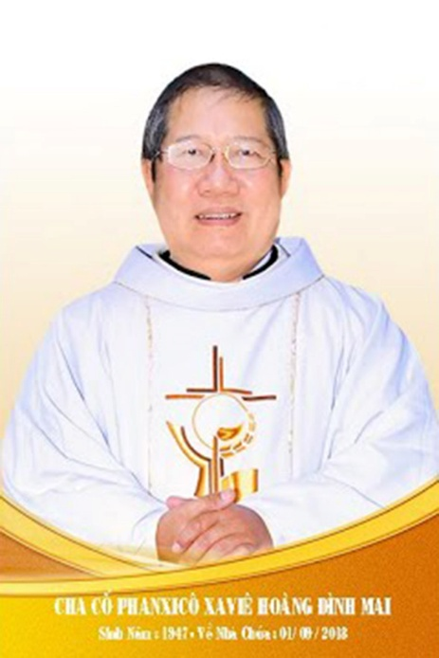**

**Kính xin mọi người hiệp thông**

**cầu nguyện cho Cha Cố**

**PX. Hoàng Đình Mai**

**1947- 01.09.2018**

**Xin chân thành cám ơn**

**Quán trọ đời chân trần nay đã mỏi,**

**Chào mọi người tôi tạm biệt ra đi,**

**Đột ngột chia tay chẳng kịp nói gì.**

**Xin nhắn gửi đôi lời ai ở lại:**

**"Quà Tặng Tin Mừng" đang đợi tiếp theo...**

**"Cơm Yêu Thương" giúp ung thư ngặt nghèo.**

**Đa tạ tấm lòng chung tình bác ái.**

**Làm đẹp lòng Thiên Chúa: giáng Hồng Ân.**

**Kính báo:** Mọi sự giúp đỡ cho chương trình Quà Tặng Tin Mừng và Cơm Yêu Thương,

xin vui lòng liên lạc BBT CGVN conggiaovietnam@gmail.com

##### Tri Ân

**Cha Luca PHẠM QUỐC SỬ**

**Chủ Nhiệm Đặc San Giáo Sĩ Việt Nam**

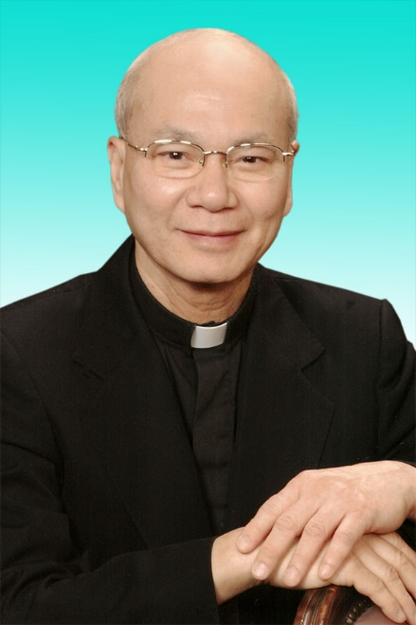

**30.12.1946 – 01.12.2020**

- Mọi liên lạc: Ghi danh, thay đổi địa chỉ, đóng góp ý kiến, bài vở..., xin gởi về địa chỉ

[giaosivietnam@gmail.com](mailto:giaosivietnam@gmail.com)

- Những nội dung sẽ được đề cao và chú ý bao gồm:

Trao đổi, chia sẻ những kinh nghiệm thực tế trong việc mục vụ của Giáo sĩ; Những tài liệu của Giáo hội hoặc của các Tác giả nhằm mục đích Thăng tiến đời sống Giáo sĩ; Cổ võ ơn gọi Linh mục; Người Giáo dân tham gia công việc “Trợ lực Giáo sĩ” bằng đời sống cầu nguyện và cộng tác trong mọi lãnh vực; Mỗi Giáo dân phải là những “Linh mục” không có chức Thánh; Đối thoại trong tinh thần Bác ái giữa Giáo dân và Giáo sĩ… (Truyền giáo hay xây pháo đài?)

- Quy vị cũng có thể tham khảo những số báo đã phát hành tại

[www.conggiaovietnam.net](http://www.conggiaovietnam.net)

Rất mong được sự cộng tác, hưởng ứng của tất cả Quí vị

Xin chân thành cám ơn tất cả anh chị em đã sẵn lòng cộng tác với chúng tôi bằng nhiều cách thế khác nhau.

**TM. Đặc San Giáo Sĩ Việt Nam**

**Thư Ký: Giuse Phạm Hoàng Quỳnh.**

**TGP Baltimore** **USA**

1. x. T. IRÊNÊÔ, *Adv. Haer* III, 11, 8: PG 7, 885; xb. Sagnard, tr. 194. [↑](#footnote-ref-1)
2. x. Ga 14,26; 16,13. [↑](#footnote-ref-2)
3. x. Ga 2,22; 12,16; x. 14,26; 16,12-13; 7,39. [↑](#footnote-ref-3)
4. x. Huấn thị *Sancta Mater Ecclesia* do Ủy ban Giáo Hoàng về các nghiên cứu Thánh Kinh xuất bản: AAS 56 (1964), tr. 715. [↑](#footnote-ref-4)